**Manual Book**

**ESatker**

Disusun Oleh:

Taufik Ismail Abdilah, S.Kom

Rizal Fauzi Rahman

**Kementerian Pekerjaan Umum dan Perumahan Rakyat**

**Badan Penelitian dan Pengembangan Perumahan dan Permukiman**

**Satker Pusat Penelitian dan Pengembangan Perumahan dan Permukiman**

**2015**

# Instalasi Awal

Untuk menggunakan aplikasi ini komputer yang akan dipakai harus sudah memiliki / terpasang beberapa aplikasi lain sebagai penunjang berjalannya aplikasi ini. Aplikasi penunjang tersebut adalah XAMPP 1.72 (atau seri yang terbaru) dan browser (direkomendasikan Google Chrome). Jika aplikasi pendukung belum terpasang, lakukan langkah dibawah ini untuk melakukan pemasangan aplikasi tersebut.

## XAMPP 1.72

Cara Penginstalan :

1. Buka file xampp-win32-1.7.2.exe (ada dalam CD 🡪 Aplikasi Pendukung)
2. Maka muncul windows XAMMP.. klik install

[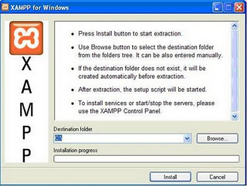](http://4.bp.blogspot.com/_GE527CVFxmU/Su_QjnagWcI/AAAAAAAAAJ4/Wy6bLDqTp8U/s1600-h/1.JPG)

Gambar Tampilan awal isntalasi XAMPP

1. Setelah selesai muncul windows, enter sampai muncul windows dibawah ini. Pilih choose “x” enter.

[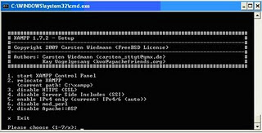](http://1.bp.blogspot.com/_GE527CVFxmU/Su_RfIDPvhI/AAAAAAAAAKA/FmlVKPLlf50/s1600-h/2.JPG)

Gambar Tampilan akhir instalasi

1. Untuk mengaktifkan xammp, pilih start 🡪 All Program 🡪 xampp for windows 🡪 xampp control panel.

[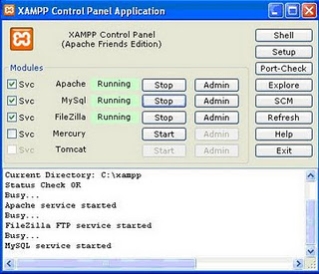](http://1.bp.blogspot.com/_GE527CVFxmU/SwddIgN1k5I/AAAAAAAAAKI/w9U08o5zVVc/s1600/3.JPG)

Gambar XAMPP control panel

Check list svc apache,mysql,filezilla kemudian klik start (jika ketiganya sudah running artinya sudah aktif), kemudian exit

1. Untuk memastikan program sudah jalan. Bukan browser yang anda miliki (Internet Explorer / Mozilla Firefox / Google Chrome), isi url dengan alamat http://localhost, jika sudah muncul tampilan seperti dibawah ini berarti program sudah berjalan.

[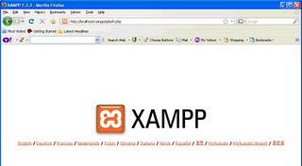](http://2.bp.blogspot.com/_GE527CVFxmU/SwddI7RFjUI/AAAAAAAAAKQ/_nwjDPhUVAE/s1600/4.JPG)

Gambar Tampilan awal XAMPP

setelah menginstall xammp maka anda bisa membuat website dengan menggunakan script PHP.

Sumber :

<http://laluilmi.blogspot.com/2009/11/install-xampp-win32-172.html>

## Browser

Buka file CromeStandaloneSetup.exe dalam folder **Aplikasi Pendukung,** ikutilah petunjuk yang ada dan tunggu beberapa saat.

## Aplikasi Utama (Esatker)

1. Aplikasi Utama (Web Esatker)
2. Buka browser yang anda miliki (direkomendasikan google chrome) dan ketikan “**localhost/phpmyadmin**” pada url.

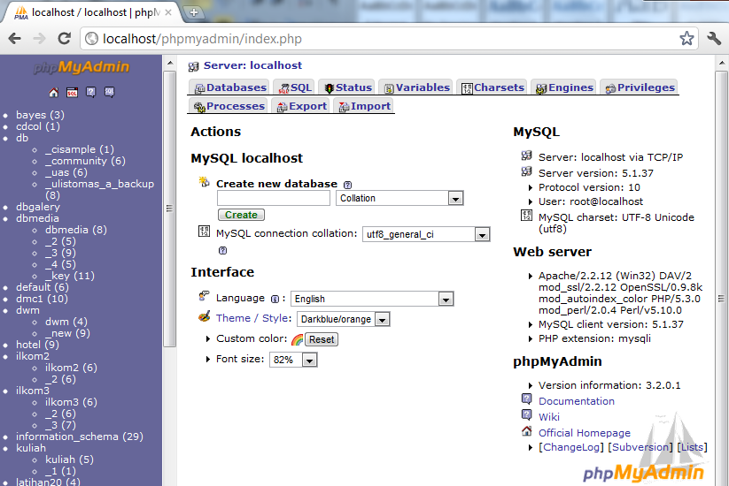

Gambar Tampilan awal PHPMyAdmin

1. Pilih Menu **Import 🡪 Pilih Berkas,** pilih file “esatker_1.sql” (file terdapat di CD 🡪 **Database**) kemudian Open.

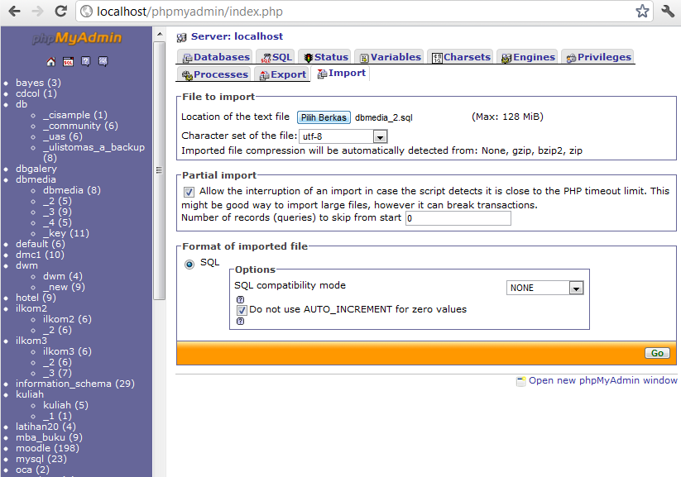

Gambar Import database

1. Copy folder “esatker” (folder terdapat di CD 🡪 **Aplikasi (Web)**) ke **C:\xampp\htdocs**.
2. Buka kembali browser anda dan ketikan “localhost/esatker” pada url, maka akan keluar tampilan seperti dibawah ini.

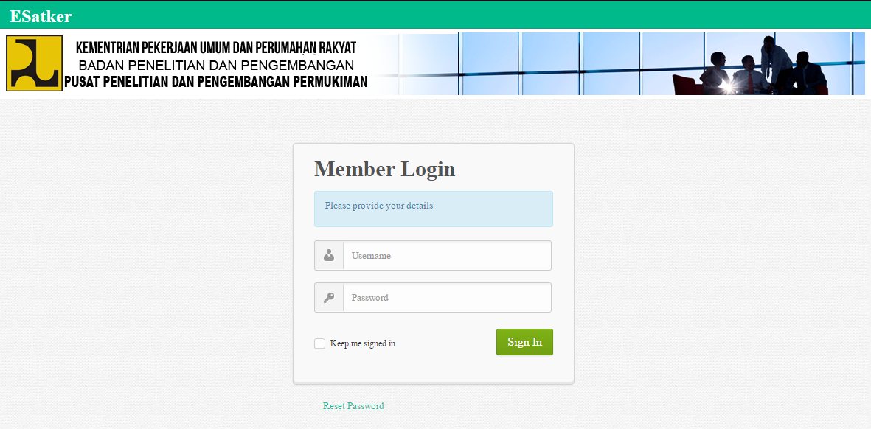

Gambar Tampilan awal aplikasi (Web Esatker)

# Cara Menggunakan Aplikasi

## Login

Untuk memasuki bagian utama aplikasi ini seorang pengguna harus melakukan login dahulu ke dalam sistem.



Gambar Tampilan Form Login

Setelah berhasil melakukan login maka tampilan beranda akan terlihat seperti ini :

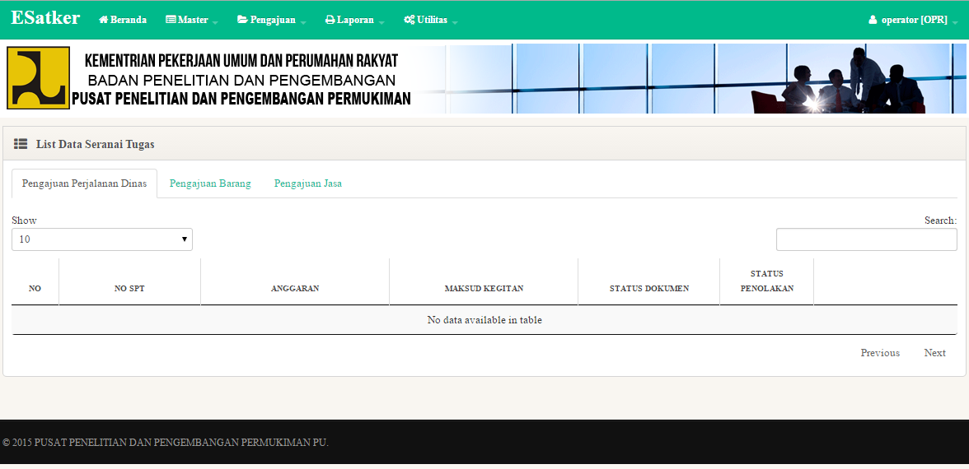

Gambar Beranda

Pada tampilan diatas beranda admin terbagi menjadi 3 bagian yaitu :

* Menu utama

Menu ini merupakan representasi modul yang terdapat dalam sistem.

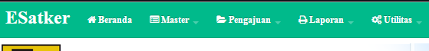

Gambar Menu Utama

* Menu informasi pengguna

Pada menu terdapat informasi pengguna yang sedang masuk ke sistem. Link **logout** berfungsi untuk keluar dari sistem.

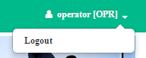

Gambar Menu informasi pengguna

* Konten

Bagian ini merupakan tampilan dari tiap modul yang terdapat dalam sistem.

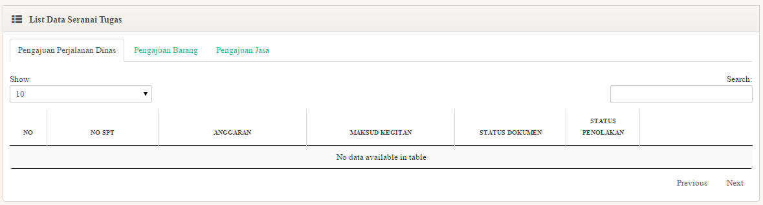

Gambar Beranda Administrator

## Master Data

1. Beranda / Seranai Tugas

Dalam menu **Beranda**, tampilan pertama yaitu list dari pekerjaan yang harus diselesaikan setiap pengguna yang masuk ke sistem.



Gambar Menu Beranda

Terdapat 3 tab sesuai jenis tugas yang harus diselesaikan, yaitu **Pengajuan Perjalanan Dinas**, **Pengajuan Barang**, dan **Pengajuan Jasa.**

1. Pegawai

Selanjutnya adalah menu Master Pegawai. Bisa Diakses dengan mengklik menu Master 🡪 Pegawai. Tampilan pertama dari modul ini adalah list data pegawai yang terdapat pada sistem.

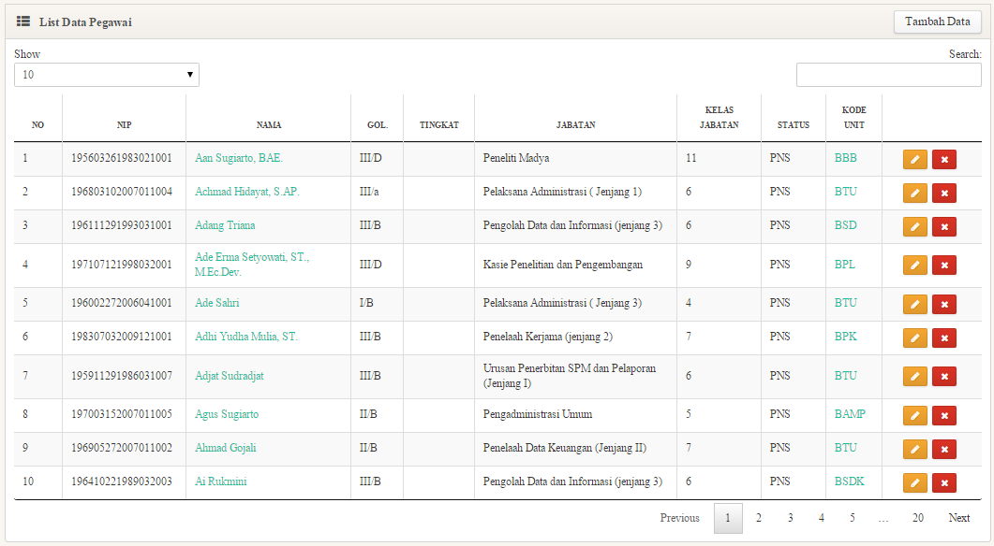

Gambar 11 List Data Pegawai

Untuk menambahkan pegawai baru, gunakan tombol tambah Data di sudut kanan atas.

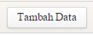

Gambar 12 Tombol Tambah Data

Tombol diatas akan membawa pengguna ke bagian formulir tambah data Pegawai.

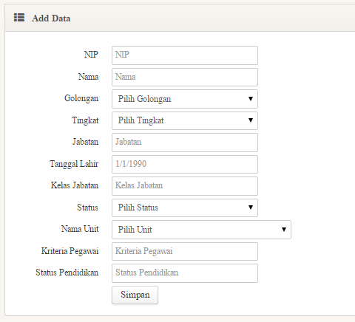

Gambar Form Tambah Pegawai

Pengguna dapat mengisikan data pada form ini kemudian klik tombol Simpan. Setelah data dimasukan oleh sistem maka pengguna akan kembali pada bagian list data Pegawai.

Untuk mengubah data pegawai, pengguna hanya perlu meng-klik tombol  pada tampilan list data pegawai, maka akan muncul tampilan seperti berikut :

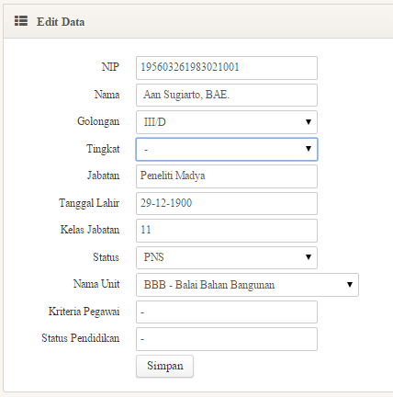

Gambar Form Ubah Pegawai

Untuk melakukan penghapusan terhadap pegawai yang sudah terdaftar, pengguna hanya tinggal meng-klik tombol  pada tampilan list data pegawai.

1. Narasumber

Selanjutnya adalah menu Master Narasumber. Bisa Diakses dengan mengklik menu Master 🡪 Narasumber. Tampilan pertama dari modul ini adalah list data narasumber yang terdapat pada sistem.

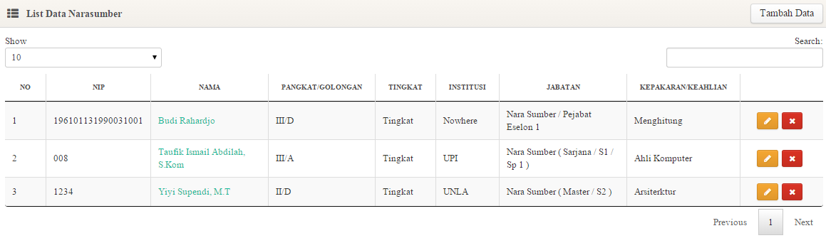

**Gambar 16 List Data Narasumber**

Untuk menambahkan narasumber baru, gunakan tombol tambah Data di sudut kanan atas.



**Gambar 17 Tombol Tambah Data**

Tombol diatas akan membawa pengguna ke bagian formulir tambah data Narasumber.

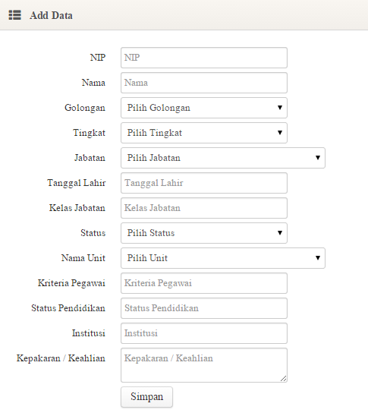

Gambar 18 Form Tambah Narasumber

Pengguna dapat mengisikan data pada form ini kemudian klik tombol Simpan. Setelah data dimasukan oleh sistem maka pengguna akan kembali pada bagian list data Narasumber.

Untuk mengubah data narasumber, pengguna hanya perlu meng-klik tombol  pada tampilan list data narasumber, maka akan muncul tampilan seperti berikut :

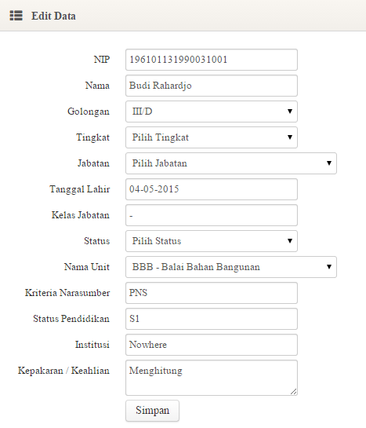

Gambar 19 Form Ubah Narasumber

Untuk melakukan penghapusan terhadap narasumber yang sudah terdaftar, pengguna hanya tinggal meng-klik tombol  pada tampilan list data narasumber.

1. Barang

Selanjutnya adalah menu Master Barang. Bisa Diakses dengan mengklik menu Master 🡪 Barang. Tampilan pertama dari modul ini adalah list data barang yang terdapat pada sistem.

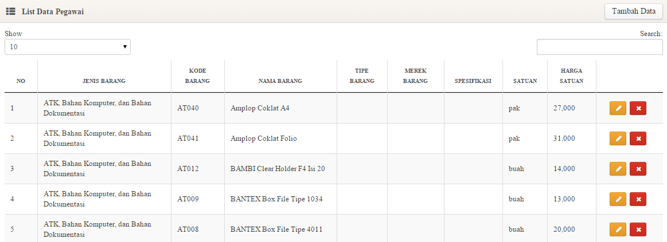

**Gambar 20 List Data Barang**

Untuk menambahkan barang baru, gunakan tombol tambah Data di sudut kanan atas.



**Gambar 21 Tombol Tambah Data**

Tombol diatas akan membawa pengguna ke bagian formulir tambah data Barang.

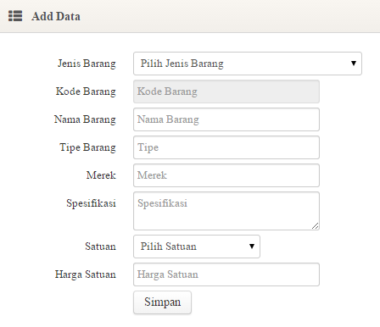

Gambar 22 Form Tambah Barang

Pengguna dapat mengisikan data pada form ini kemudian klik tombol Simpan. Setelah data dimasukan oleh sistem maka pengguna akan kembali pada bagian list data Barang.

Untuk mengubah data barang, pengguna hanya perlu meng-klik tombol  pada tampilan list data barang, maka akan muncul tampilan seperti berikut :

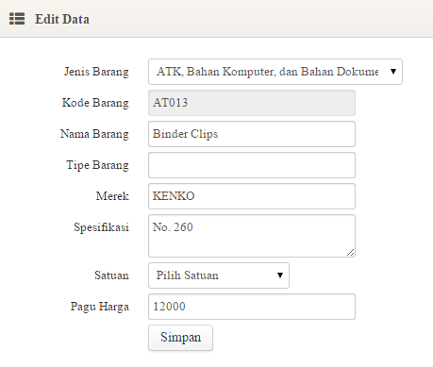

Gambar 23 Form Ubah Barang

Untuk melakukan penghapusan terhadap barang yang sudah terdaftar, pengguna hanya tinggal meng-klik tombol  pada tampilan list data barang.

1. Unit

Selanjutnya adalah menu Master Unit. Bisa Diakses dengan mengklik menu Master 🡪 Unit. Tampilan pertama dari modul ini adalah list data barang yang terdapat pada sistem.

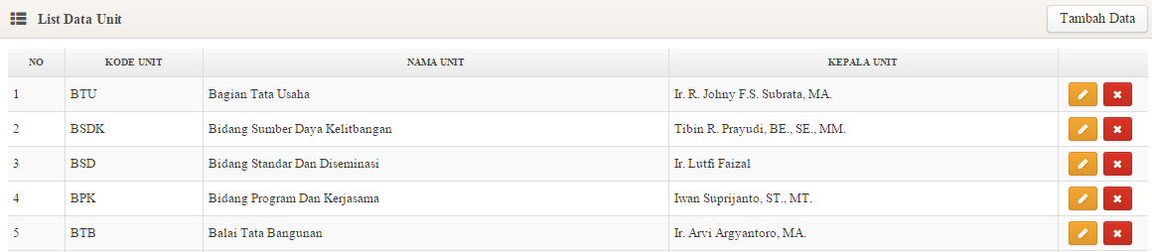

**Gambar 24 List Data Unit**

Untuk menambahkan unit baru, gunakan tombol tambah Data di sudut kanan atas.



**Gambar 25 Tombol Tambah Data**

Tombol diatas akan membawa pengguna ke bagian formulir tambah data Unit.

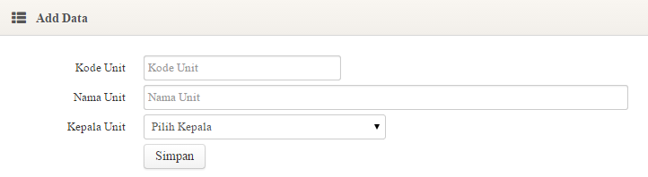

Gambar 26 Form Tambah Unit

Pengguna dapat mengisikan data pada form ini kemudian klik tombol Simpan. Setelah data dimasukan oleh sistem maka pengguna akan kembali pada bagian list data Unit.

Untuk mengubah data unit, pengguna hanya perlu meng-klik tombol  pada tampilan list data unit, maka akan muncul tampilan seperti berikut :

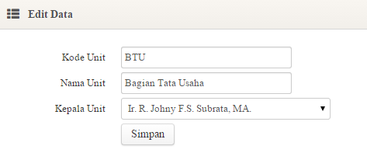

Gambar 27 Form Ubah Unit

Untuk melakukan penghapusan terhadap unit yang sudah terdaftar, pengguna hanya tinggal meng-klik tombol  pada tampilan list data unit.

1. Kegiatan

Selanjutnya adalah menu Master Kegiatan. Bisa Diakses dengan mengklik menu Master 🡪 Kegiatan. Tampilan pertama dari modul ini adalah list data kegiatan yang terdapat pada sistem.

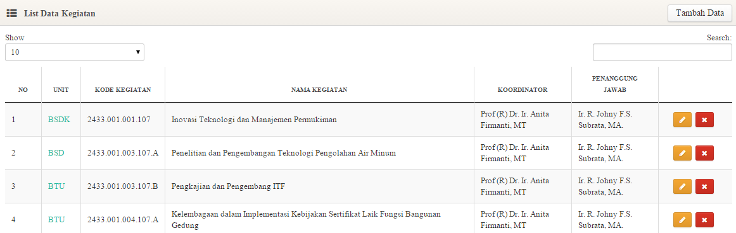

**Gambar 28 List Data Kegiatan**

Untuk menambahkan kegiatan baru, gunakan tombol tambah Data di sudut kanan atas.



**Gambar 29 Tombol Tambah Data**

Tombol diatas akan membawa pengguna ke bagian formulir tambah data Kegiatan.

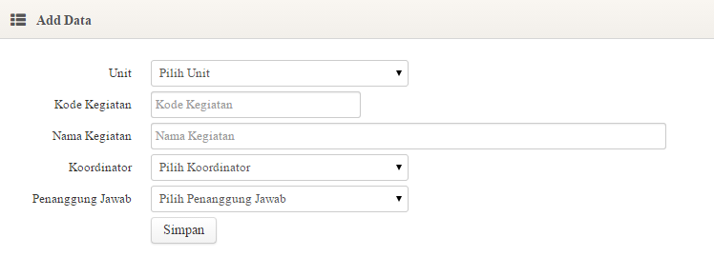

Gambar 30 Form Tambah Kegiatan

Pengguna dapat mengisikan data pada form ini kemudian klik tombol Simpan. Setelah data dimasukan oleh sistem maka pengguna akan kembali pada bagian list data Kegiatan.

Untuk mengubah data kegiatan, pengguna hanya perlu meng-klik tombol  pada tampilan list data kegiatan, maka akan muncul tampilan seperti berikut :

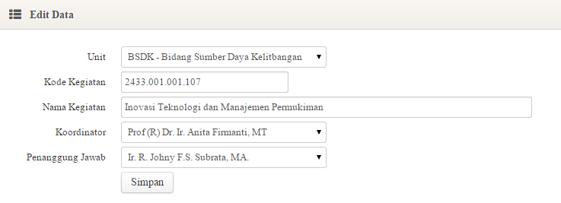

Gambar 31 Form Ubah Kegiatan

Untuk melakukan penghapusan terhadap kegiatan yang sudah terdaftar, pengguna hanya tinggal meng-klik tombol  pada tampilan list data unit.

1. Akun

Selanjutnya adalah menu Master Akun. Bisa Diakses dengan mengklik menu Master 🡪 Akun. Tampilan pertama dari modul ini adalah list data akun yang terdapat pada sistem.

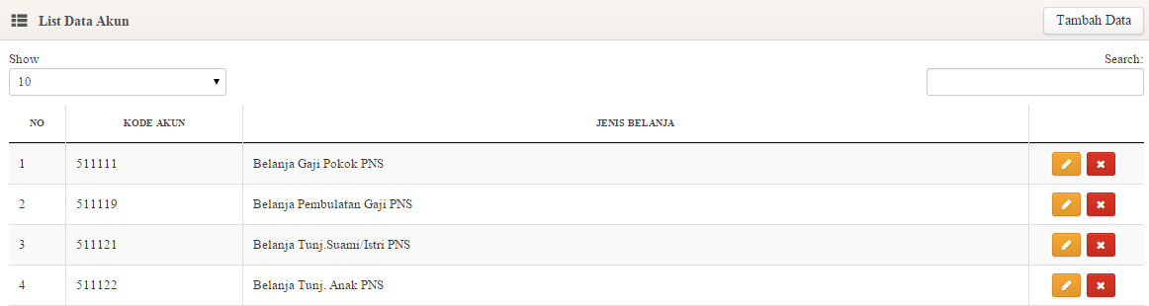

**Gambar 32 List Data Akun**

Untuk menambahkan akun baru, gunakan tombol tambah Data di sudut kanan atas.



**Gambar 33 Tombol Tambah Data**

Tombol diatas akan membawa pengguna ke bagian formulir tambah data Akun.

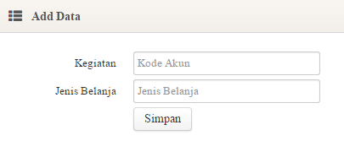

Gambar 34 Form Tambah Akun

Pengguna dapat mengisikan data pada form ini kemudian klik tombol Simpan. Setelah data dimasukan oleh sistem maka pengguna akan kembali pada bagian list data Akun.

Untuk mengubah data akun, pengguna hanya perlu meng-klik tombol  pada tampilan list data akun, maka akan muncul tampilan seperti berikut :

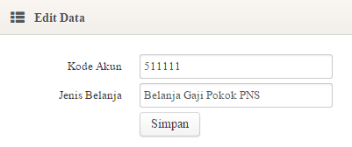

Gambar 35 Form Ubah Akun

Untuk melakukan penghapusan terhadap akun yang sudah terdaftar, pengguna hanya tinggal meng-klik tombol  pada tampilan list data akun.

1. Anggaran

Selanjutnya adalah menu Master Anggaran. Bisa Diakses dengan mengklik menu Master 🡪 Anggaran. Tampilan pertama dari modul ini adalah list data anggaran yang terdapat pada sistem.

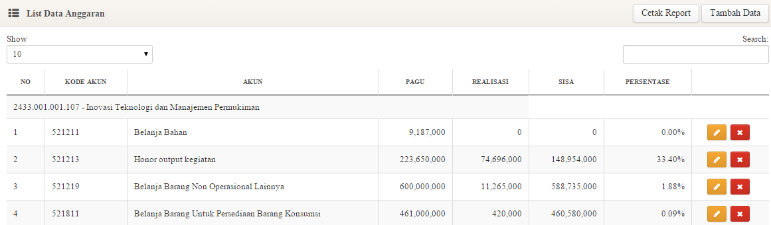

**Gambar 36 List Data Anggaran**

Untuk menambahkan anggaran baru, gunakan tombol tambah Data di sudut kanan atas.



**Gambar 37 Tombol Tambah Data**

Tombol diatas akan membawa pengguna ke bagian formulir tambah data Anggaran.

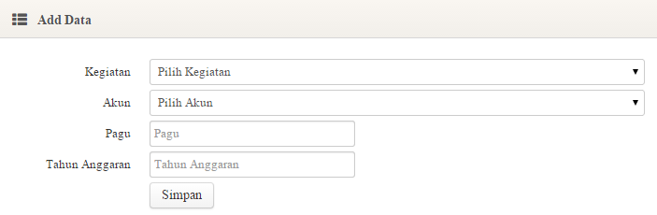

Gambar 38 Form Tambah Anggaran

Pengguna dapat mengisikan data pada form ini kemudian klik tombol Simpan. Setelah data dimasukan oleh sistem maka pengguna akan kembali pada bagian list data Anggaran.

Untuk mengubah data anggaran, pengguna hanya perlu meng-klik tombol  pada tampilan list data anggaran, maka akan muncul tampilan seperti berikut :

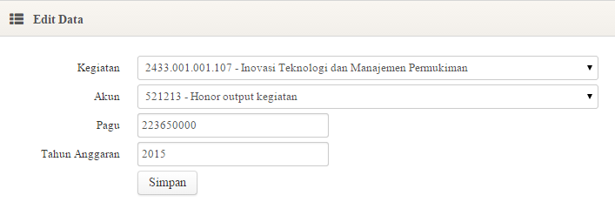

Gambar 39 Form Ubah Anggaran

Untuk melakukan penghapusan terhadap anggaran yang sudah terdaftar, pengguna hanya tinggal meng-klik tombol  pada tampilan list data anggaran.

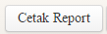

**Gambar 40 Tombol Cetak Report**

Tombol diatas akan membawa pengguna ke report untuk mencetak seluruh anggaran yang ada di dalam sistem.

1. Kota tujuan

Selanjutnya adalah menu Master Kota Tujuan. Bisa Diakses dengan mengklik menu Master 🡪 Kota Tujuan. Tampilan pertama dari modul ini adalah list data Kota Tujuan yang terdapat pada sistem.

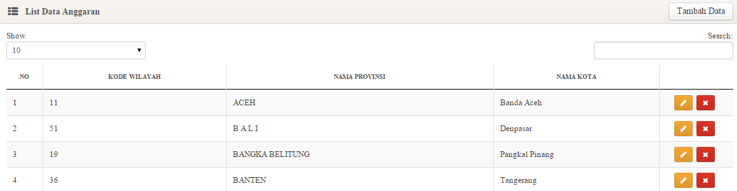

**Gambar 41 List Data** Kota Tujuan

Untuk menambahkan Kota Tujuan baru, gunakan tombol tambah Data di sudut kanan atas.



**Gambar 42 Tombol Tambah Data**

Tombol diatas akan membawa pengguna ke bagian formulir tambah data Kota Tujuan.

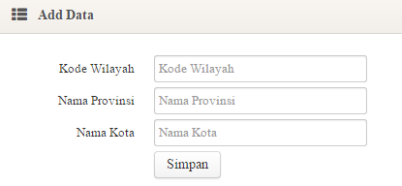

Gambar 43 Form Tambah Kota Tujuan

Pengguna dapat mengisikan data pada form ini kemudian klik tombol Simpan. Setelah data dimasukan oleh sistem maka pengguna akan kembali pada bagian list data Kota Tujuan.

Untuk mengubah data Kota Tujuan, pengguna hanya perlu meng-klik tombol  pada tampilan list data anggaran, maka akan muncul tampilan seperti berikut :

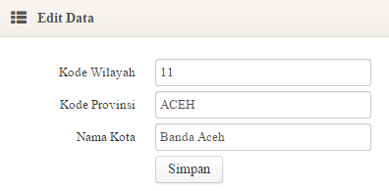

Gambar 44 Form Ubah Kota Tujuan

Untuk melakukan penghapusan terhadap Kota Tujuan yang sudah terdaftar, pengguna hanya tinggal meng-klik tombol  pada tampilan list data Kota Tujuan.

1. Biaya Uang Harian

Selanjutnya adalah menu Master Uang Harian. Bisa Diakses dengan mengklik menu Master 🡪 Biaya Uang Harian. Tampilan pertama dari modul ini adalah list data Uang Harian yang terdapat pada sistem.

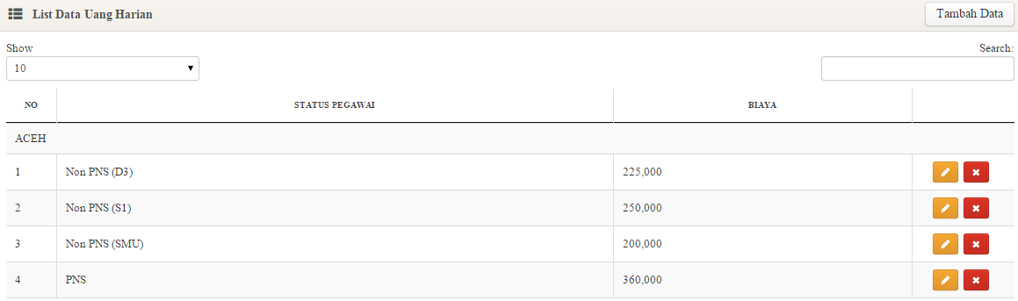

**Gambar 45 List Data Uang Harian**

Untuk menambahkan Uang Harian baru, gunakan tombol tambah Data di sudut kanan atas.



**Gambar 46 Tombol Tambah Data**

Tombol diatas akan membawa pengguna ke bagian formulir tambah data Uang Harian.

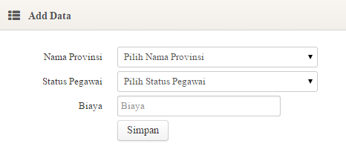

Gambar 47 Form Tambah Uang Harian

Pengguna dapat mengisikan data pada form ini kemudian klik tombol Simpan. Setelah data dimasukan oleh sistem maka pengguna akan kembali pada bagian list data Uang Harian.

Untuk mengubah data Uang Harian, pengguna hanya perlu meng-klik tombol  pada tampilan list data anggaran, maka akan muncul tampilan seperti berikut :

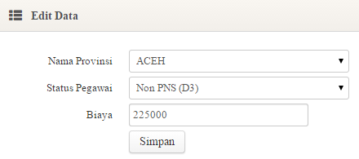

Gambar 48 Form Ubah Uang Harian

Untuk melakukan penghapusan terhadap Uang Harian yang sudah terdaftar, pengguna hanya tinggal meng-klik tombol  pada tampilan list data Uang Harian.

1. Biaya Penginapan

Selanjutnya adalah menu Master Uang Penginapan. Bisa Diakses dengan mengklik menu Master 🡪 Biaya Uang Penginapan. Tampilan pertama dari modul ini adalah list data Uang Penginapan yang terdapat pada sistem.

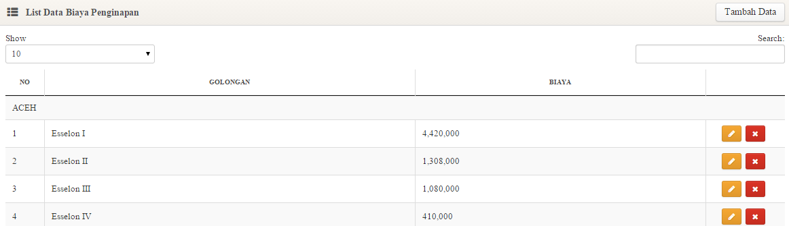

**Gambar 49 List Data Uang Penginapan**

Untuk menambahkan Uang Penginapan baru, gunakan tombol tambah Data di sudut kanan atas.



**Gambar 50 Tombol Tambah Data**

Tombol diatas akan membawa pengguna ke bagian formulir tambah data Uang Penginapan.

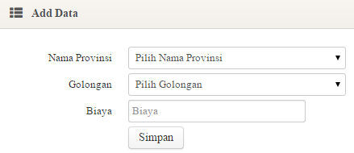

Gambar 51 Form Tambah Uang Penginapan

Pengguna dapat mengisikan data pada form ini kemudian klik tombol Simpan. Setelah data dimasukan oleh sistem maka pengguna akan kembali pada bagian list data Uang Penginapan.

Untuk mengubah data Uang Penginapan, pengguna hanya perlu meng-klik tombol  pada tampilan list data anggaran, maka akan muncul tampilan seperti berikut :

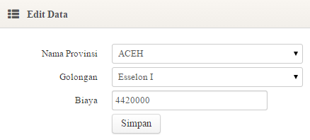

Gambar 52 Form Ubah Uang Penginapan

Untuk melakukan penghapusan terhadap Uang Penginapan yang sudah terdaftar, pengguna hanya tinggal meng-klik tombol  pada tampilan list data Uang Penginapan.

1. Biaya Sewa

Selanjutnya adalah menu Master Uang Sewa. Bisa Diakses dengan mengklik menu Master 🡪 Biaya Uang Sewa. Tampilan pertama dari modul ini adalah list data Uang Sewa yang terdapat pada sistem.

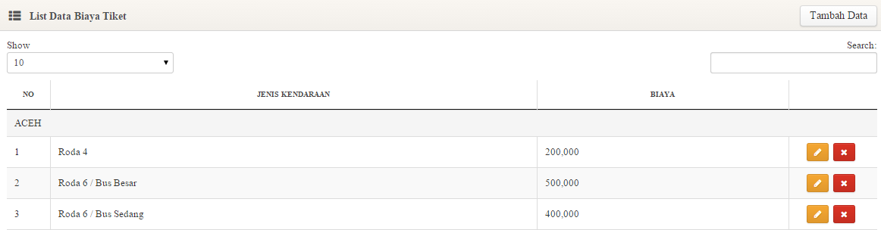

**Gambar 53 List Data Uang Sewa**

Untuk menambahkan Uang Sewa baru, gunakan tombol tambah Data di sudut kanan atas.



**Gambar 54 Tombol Tambah Data**

Tombol diatas akan membawa pengguna ke bagian formulir tambah data Uang Sewa.

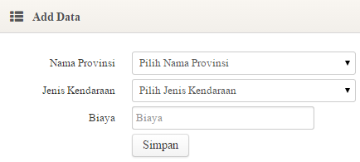

Gambar 55 Form Tambah Uang Sewa

Pengguna dapat mengisikan data pada form ini kemudian klik tombol Simpan. Setelah data dimasukan oleh sistem maka pengguna akan kembali pada bagian list data Uang Sewa.

Untuk mengubah data Uang Sewa, pengguna hanya perlu meng-klik tombol  pada tampilan list data anggaran, maka akan muncul tampilan seperti berikut :

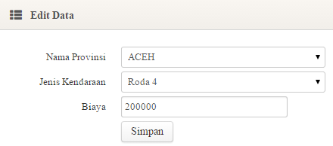

Gambar 56 Form Ubah Uang Sewa

Untuk melakukan penghapusan terhadap Uang Sewa yang sudah terdaftar, pengguna hanya tinggal meng-klik tombol  pada tampilan list data Uang Sewa.

1. Biaya Tiket

Selanjutnya adalah menu Master Tiket. Bisa Diakses dengan mengklik menu Master 🡪 Biaya Tiket. Tampilan pertama dari modul ini adalah list data Tiket yang terdapat pada sistem.

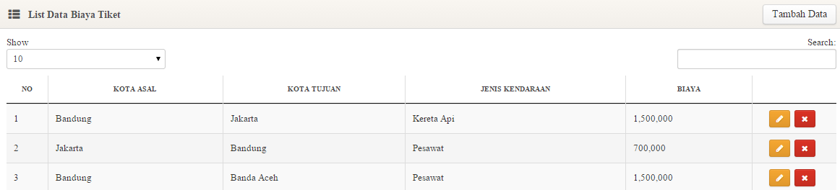

**Gambar 57 List Data Tiket**

Untuk menambahkan Tiket baru, gunakan tombol tambah Data di sudut kanan atas.



**Gambar 58 Tombol Tambah Data**

Tombol diatas akan membawa pengguna ke bagian formulir tambah data Tiket.

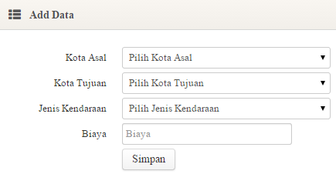

Gambar 59 Form Tambah Tiket

Pengguna dapat mengisikan data pada form ini kemudian klik tombol Simpan. Setelah data dimasukan oleh sistem maka pengguna akan kembali pada bagian list data Tiket.

Untuk mengubah data Tiket, pengguna hanya perlu meng-klik tombol  pada tampilan list data anggaran, maka akan muncul tampilan seperti berikut :

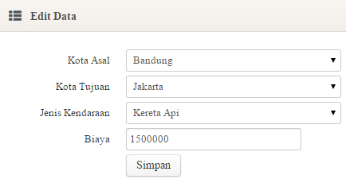

Gambar 60 Form Ubah Tiket

Untuk melakukan penghapusan terhadap Tiket yang sudah terdaftar, pengguna hanya tinggal meng-klik tombol  pada tampilan list data Tiket.

1. Biaya Transportasi Dalam Kota

Selanjutnya adalah menu Master Transportasi Dalam Kota. Bisa Diakses dengan mengklik menu Master 🡪 Biaya Transportasi Dalam Kota. Tampilan pertama dari modul ini adalah list data Transportasi Dalam Kota yang terdapat pada sistem.

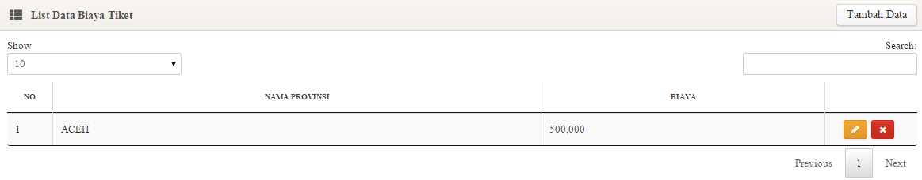

**Gambar 61 List Data Transportasi Dalam Kota**

Untuk menambahkan Transportasi Dalam Kota baru, gunakan tombol tambah Data di sudut kanan atas.



**Gambar 62 Tombol Tambah Data**

Tombol diatas akan membawa pengguna ke bagian formulir tambah data Transportasi Dalam Kota.

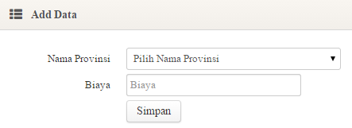

Gambar 63 Form Tambah Transportasi Dalam Kota

Pengguna dapat mengisikan data pada form ini kemudian klik tombol Simpan. Setelah data dimasukan oleh sistem maka pengguna akan kembali pada bagian list data Transportasi Dalam Kota.

Untuk mengubah data Transportasi Dalam Kota, pengguna hanya perlu meng-klik tombol  pada tampilan list data anggaran, maka akan muncul tampilan seperti berikut :

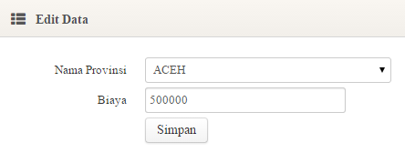

Gambar 64 Form Ubah Transportasi Dalam Kota

Untuk melakukan penghapusan terhadap Transportasi Dalam Kota yang sudah terdaftar, pengguna hanya tinggal meng-klik tombol  pada tampilan list data Transportasi Dalam Kota.

1. Biaya Diklat

Selanjutnya adalah menu Master Diklat. Bisa Diakses dengan mengklik menu Master 🡪 Biaya Diklat. Tampilan pertama dari modul ini adalah list data Diklat yang terdapat pada sistem.

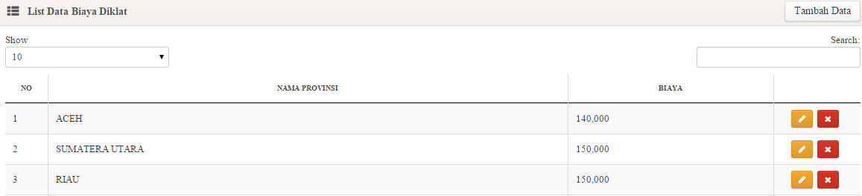

**Gambar 65 List Data Diklat**

Untuk menambahkan Diklat baru, gunakan tombol tambah Data di sudut kanan atas.



**Gambar 66 Tombol Tambah Data**

Tombol diatas akan membawa pengguna ke bagian formulir tambah data Diklat.

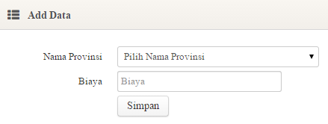

Gambar 67 Form Tambah Diklat

Pengguna dapat mengisikan data pada form ini kemudian klik tombol Simpan. Setelah data dimasukan oleh sistem maka pengguna akan kembali pada bagian list data Diklat.

Untuk mengubah data Diklat, pengguna hanya perlu meng-klik tombol  pada tampilan list data anggaran, maka akan muncul tampilan seperti berikut :

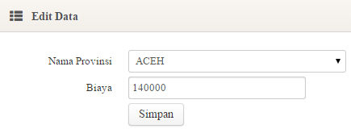

Gambar 68 Form Ubah Diklat

Untuk melakukan penghapusan terhadap Diklat yang sudah terdaftar, pengguna hanya tinggal meng-klik tombol  pada tampilan list data Diklat.

1. Biaya Representatif

Selanjutnya adalah menu Master Representatif. Bisa Diakses dengan mengklik menu Master 🡪 Biaya Representatif. Tampilan pertama dari modul ini adalah list data Representatif yang terdapat pada sistem.

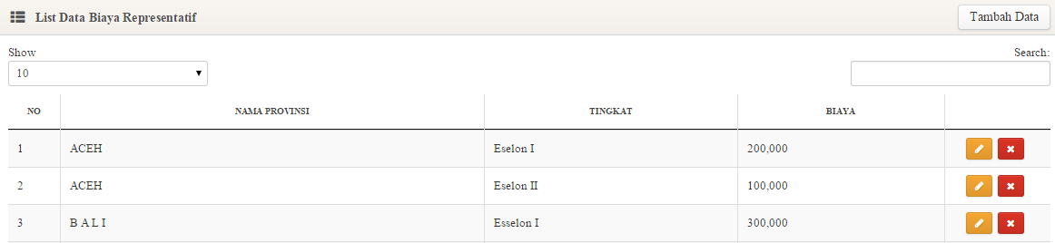

**Gambar 68 List Data Representatif**

Untuk menambahkan Representatif baru, gunakan tombol tambah Data di sudut kanan atas.



**Gambar 69 Tombol Tambah Data**

Tombol diatas akan membawa pengguna ke bagian formulir tambah data Representatif.

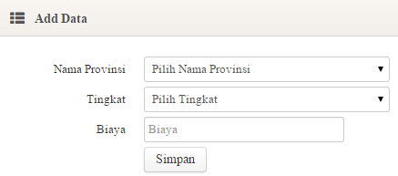

Gambar 70 Form Tambah Representatif

Pengguna dapat mengisikan data pada form ini kemudian klik tombol Simpan. Setelah data dimasukan oleh sistem maka pengguna akan kembali pada bagian list data Representatif.

Untuk mengubah data Representatif, pengguna hanya perlu meng-klik tombol  pada tampilan list data anggaran, maka akan muncul tampilan seperti berikut :

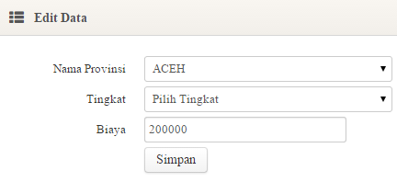

Gambar 71 Form Ubah Representatif

Untuk melakukan penghapusan terhadap Representatif yang sudah terdaftar, pengguna hanya tinggal meng-klik tombol  pada tampilan list data Representatif.

1. Biaya Honorarium

Selanjutnya adalah menu Master Biaya Honorarium. Bisa Diakses dengan mengklik menu Master 🡪 Biaya Biaya Honorarium. Tampilan pertama dari modul ini adalah list data Biaya Honorarium yang terdapat pada sistem.

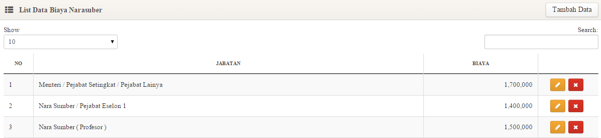

**Gambar 72 List Data Biaya Honorarium**

Untuk menambahkan Biaya Honorarium baru, gunakan tombol tambah Data di sudut kanan atas.



**Gambar 73 Tombol Tambah Data**

Tombol diatas akan membawa pengguna ke bagian formulir tambah data Biaya Honorarium.

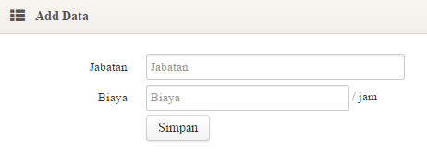

Gambar 74 Form Tambah Biaya Honorarium

Pengguna dapat mengisikan data pada form ini kemudian klik tombol Simpan. Setelah data dimasukan oleh sistem maka pengguna akan kembali pada bagian list data Biaya Honorarium.

Untuk mengubah data Biaya Honorarium, pengguna hanya perlu meng-klik tombol  pada tampilan list data anggaran, maka akan muncul tampilan seperti berikut :

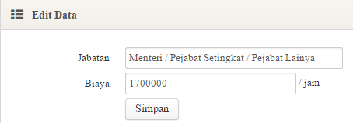

Gambar 75 Form Ubah Biaya Honorarium

Untuk melakukan penghapusan terhadap Biaya Honorarium yang sudah terdaftar, pengguna hanya tinggal meng-klik tombol  pada tampilan list data Biaya Honorarium.

## Pengajuan

1. Pengajuan Perjalanan Dinas

Untuk mengakses menu ini klik Pengajuan -> Perjalanan Dinas.

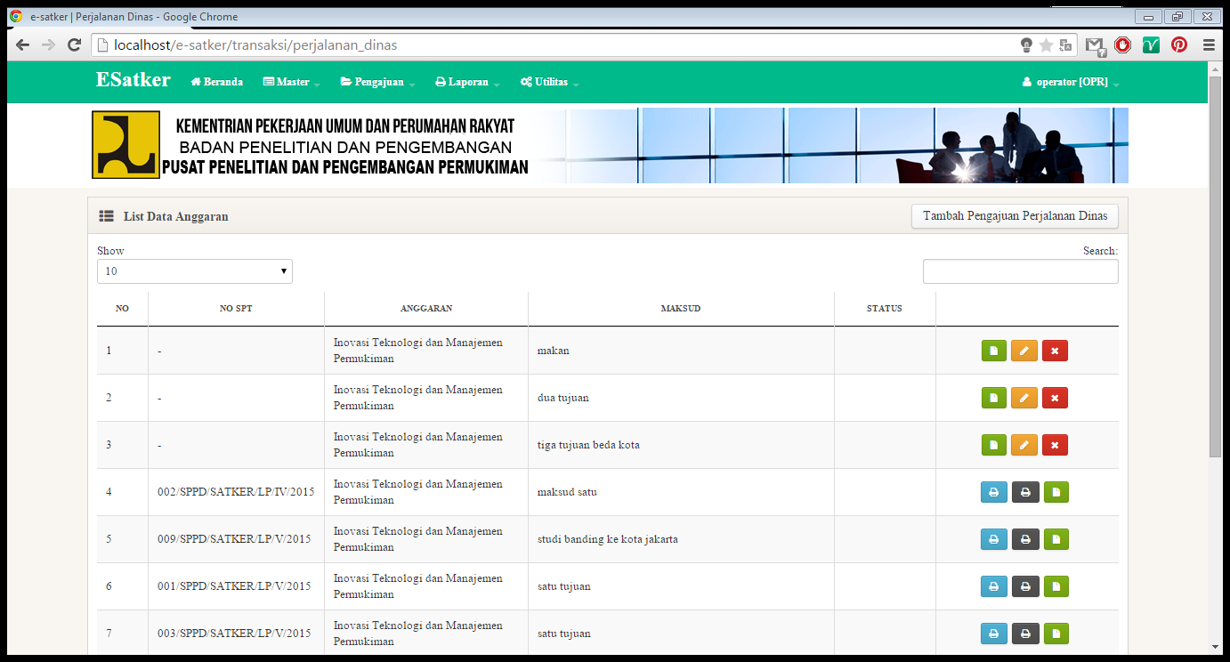

**Gambar 2.1 List Pengajuan Perjalanan Dinas**

Kemudian akan tampil list dari semua perjalanan dinas yang telah diajukan oleh sistem dan oleh semua user.

Untuk menambahkan transaksi baru cukup klik tombol berikut :



**Gambar 2.2 Tombol Tambah Pengajuan Perjalanan Dinas**

Kemudian akan muncul tampilan berikut :

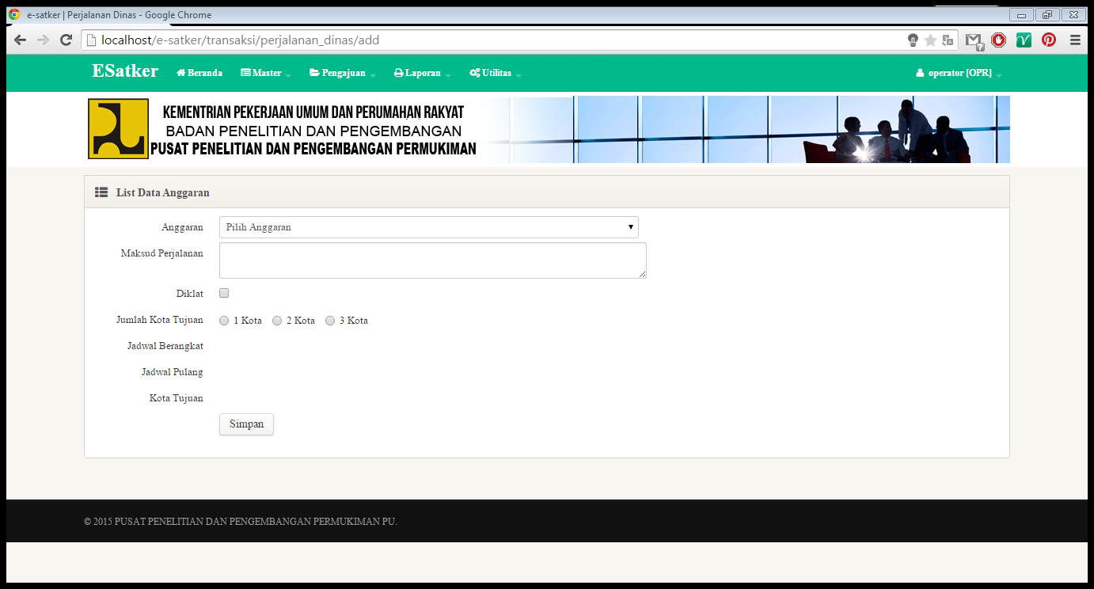

**Gambar 2.3 Tambah Header Pengajuan Perjalanan Dinas**

Pilih anggarannya terlebih dahulu, kemudian isi maksud perjalanan, centang diklat bila perjalanan dinas ini adalah diklat, kemudian pilih jumlah kota tujuan, antara 1, 2 atau 3 kota. Isi Jadwal Berangkat dan Jadwal Pulangnya setelah memilih jumlah kota, kemudian tentukan Kota Tujuan. Apabila pengisian data sudah selesai, pengguna bisa menekan tombol Simpan dan tampilan akan kembali mengarah ke List Pengajuan Perjalanan Dinas.

Untuk mengubah data header pengajuan, pengguna hanya perlu meng-klik tombol  pada tampilan list data pengajuan, maka akan muncul tampilan seperti berikut :

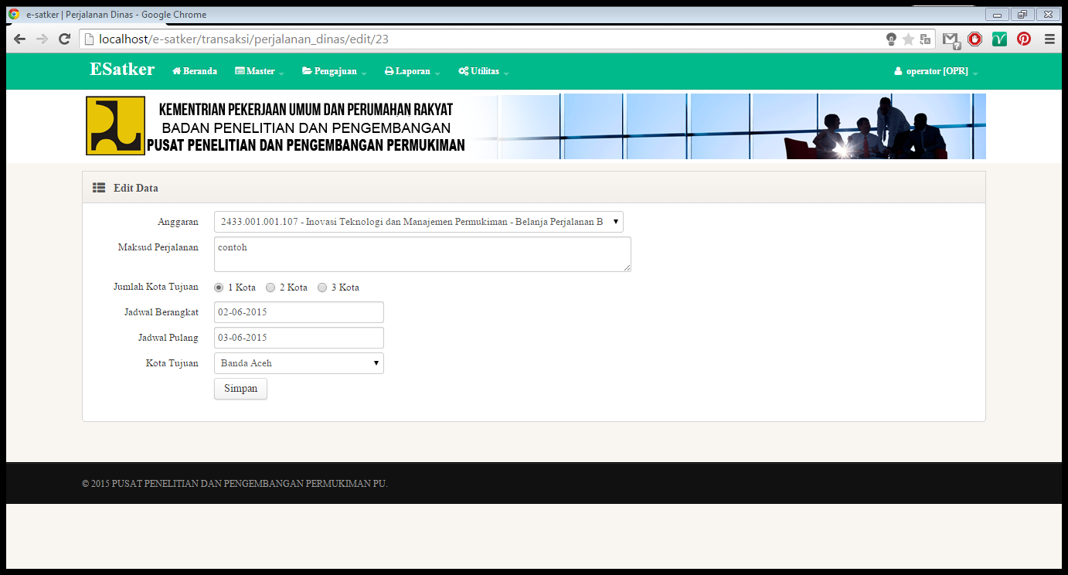

**Gambar 2.4 Edit Pengajuan Perjalanan Dinas**

Untuk melakukan penghapusan terhadap pengajuan yang sudah terdaftar, pengguna hanya tinggal meng-klik tombol  pada tampilan list data pengajuan.

Untuk melihat data hasil pengajuan, pengguna bisa meng-klik tombol 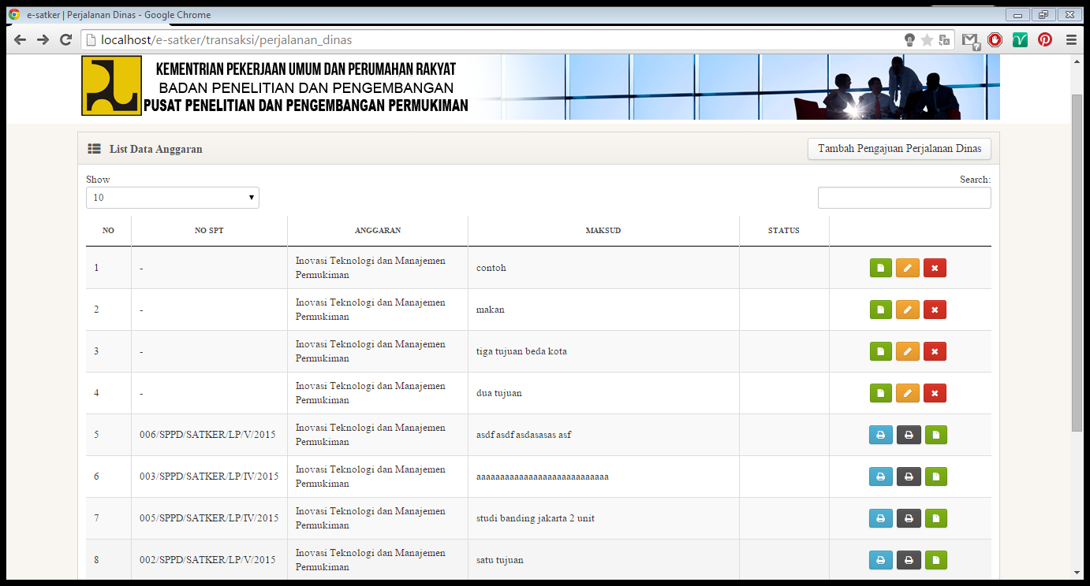 pada tampilan list data pengajuan, apabila tombol tersebut diklik akan keluar tampilan berikut :

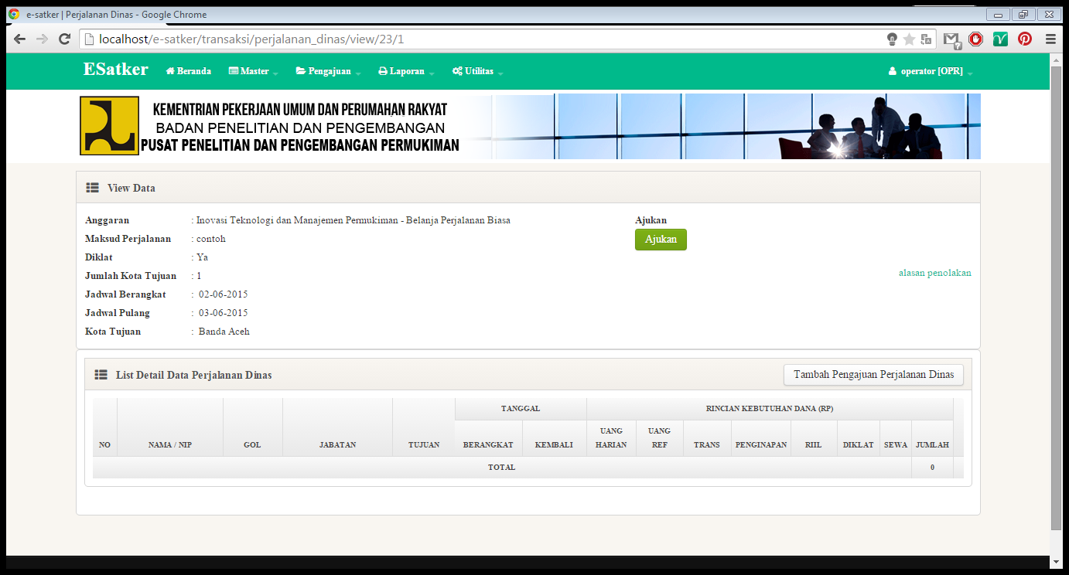

**Gambar 2.5 View Perjalanan Dinas**

Disini pengguna bisa meng-klik tombol tambah pengajuan perjalanan dinas untuk menambahkan pegawai yang akan diikutsertakan pada perjalanan dinas.



**Gambar 2.6 Tombol Pengajuan Perjalanan Dinas**

Apabila tombol tersebut diklik akan muncul tampilan berikut :

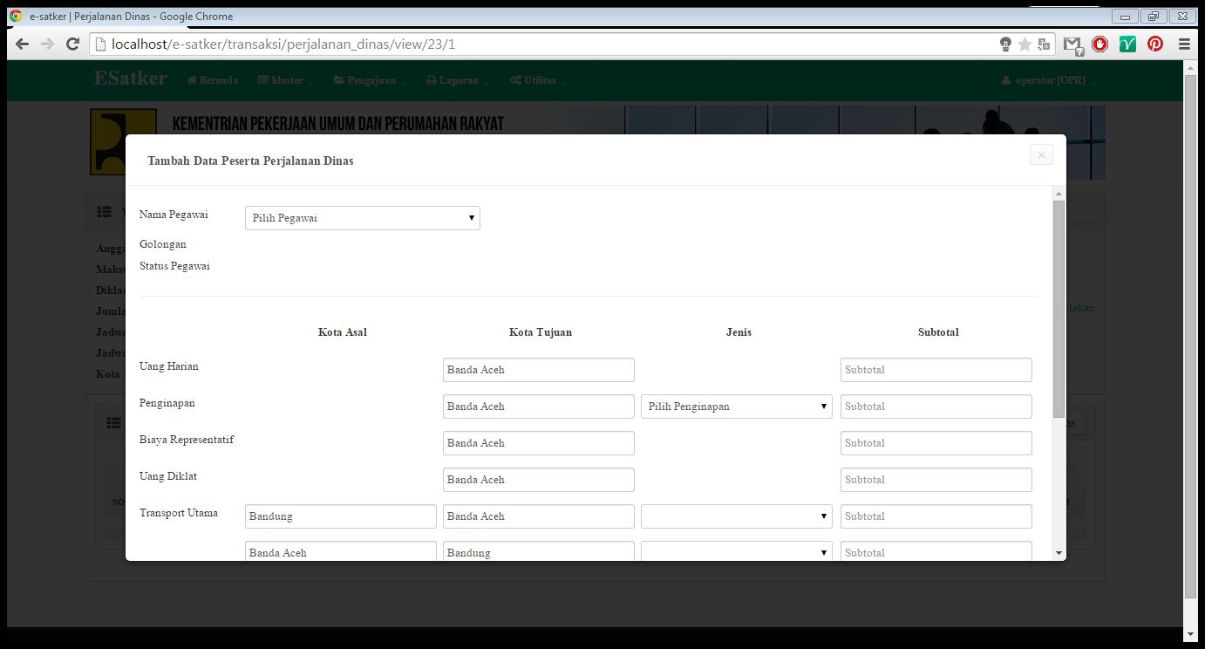

**Gambar 2.7 Tambah Data Peserta Perjalanan Dinas**

Dimana pengguna harus memilih Nama Pegawai terlebih dahulu, kemudian data dibawahnya baru bisa diisi. Data yang perlu diisi diantaranya adalah Penginapan, Transport Utama, Sewa, Transport Pendukung dan Pengeluaran Riil, sedangkan sisanya akan otomatis dihitung dari basis data.

Setelah diisi, klik tombol simpan.

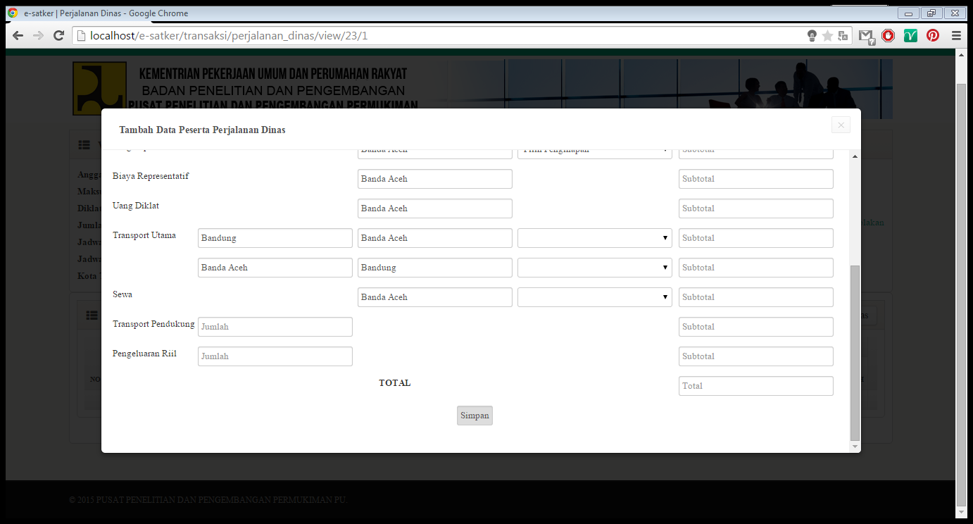

**Gambar 2.8 Tombol Simpan**

Setelah data tersebut diisi dan disimpan, maka akan kembali ke view pengajuan berikut tampilannya :

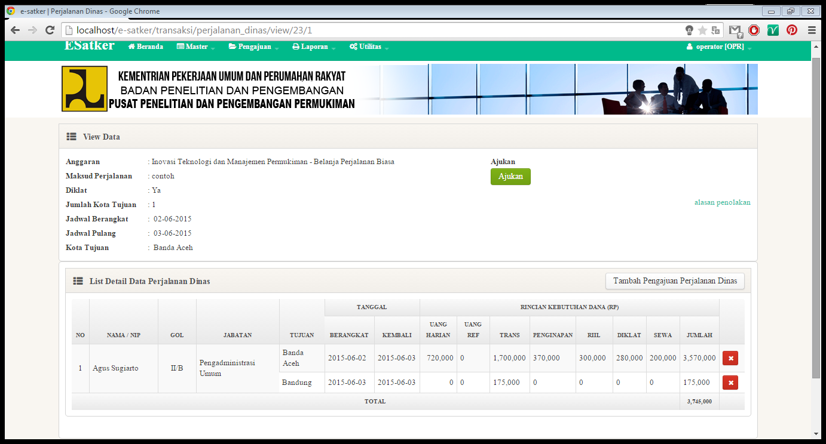

**Gambar 2.9 View Perjalanan Dinas Setelah Diisi Data Pegawai**

Setelah ini pengguna harus menekan tombol ajukan



**Gambar 2.10 Tombol Ajukan**

Setelah diajukan, maka pengajuan ini akan berada di pengguna yang lain dengan urutan sebagai berikut operator – esselon 4 – esselon 3 – asisten satker – ppk. Berikut adalah tampilan pengajuan di esselon 4 :

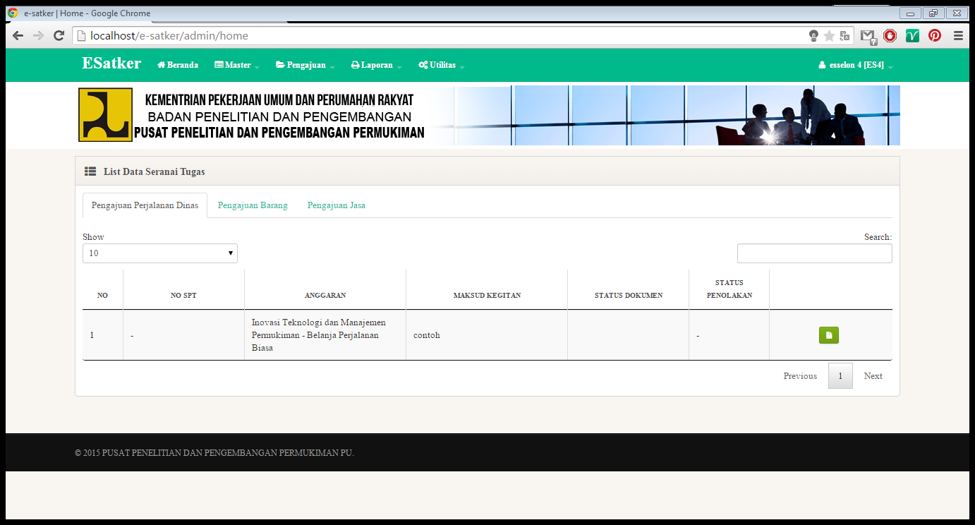

**Gambar 2.11 Seranai Tugas Untuk esselon 4**

Pengguna bisa meng-klik tombol  untuk melihat datanya, berikut adalah tampilannya :

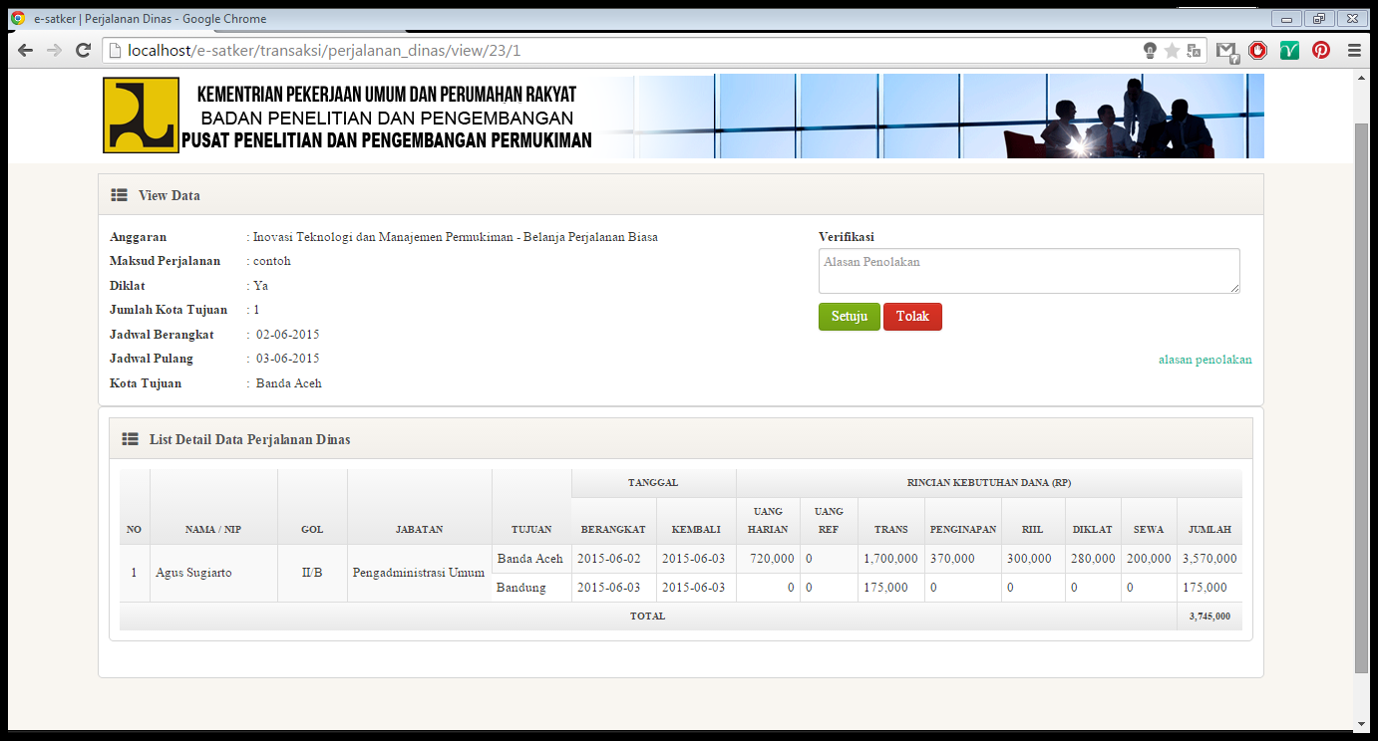

Gambar 2.12 View Perjalanan Dinas di esselon 4 (verifikator)

Untuk melanjutkan, pengguna bisa mengklik-tombol ajukan, atau apabila ada data yang tidak cocok, bisa ditekan tombol tolak, namun sebelumnya harus diisi dulu komentarnya. Berikut adalah tampilan setelah diajukan dari esselon 4 – esselon 3 – asisten satker – ppk :

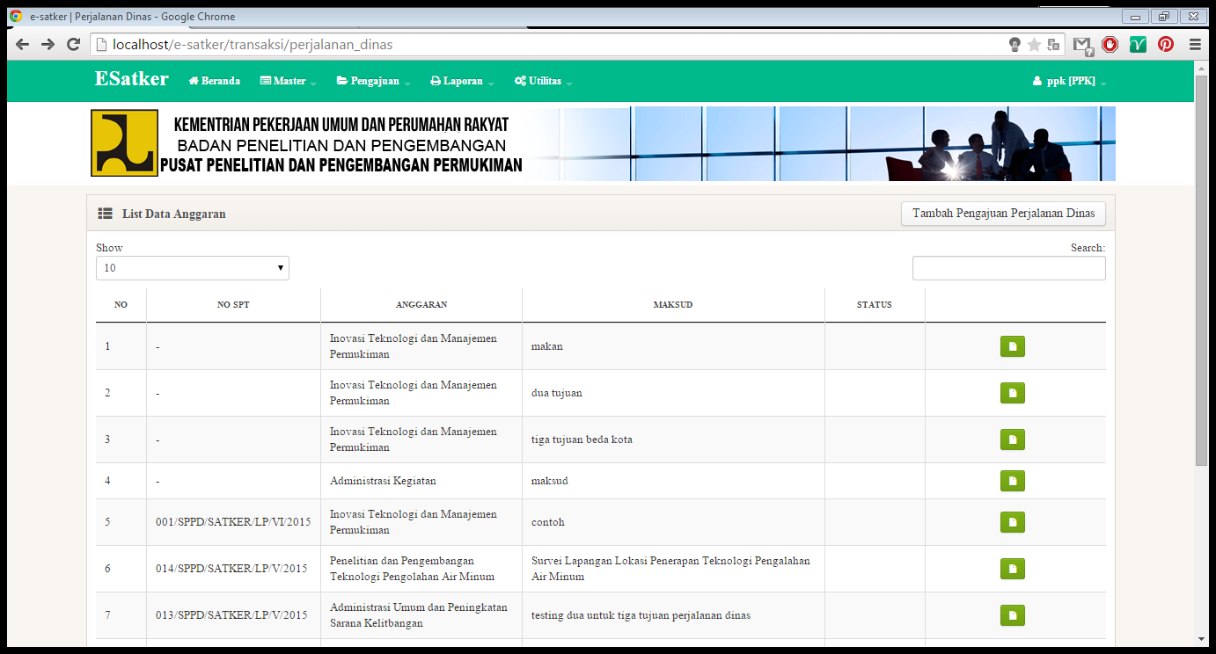

**Gambar 2.12 Tampilan List yang Lengkap**

Akan terbentuk NO SPT nya secara otomatis.

Setelah itu di operator akan terbentuk list seperti berikut :

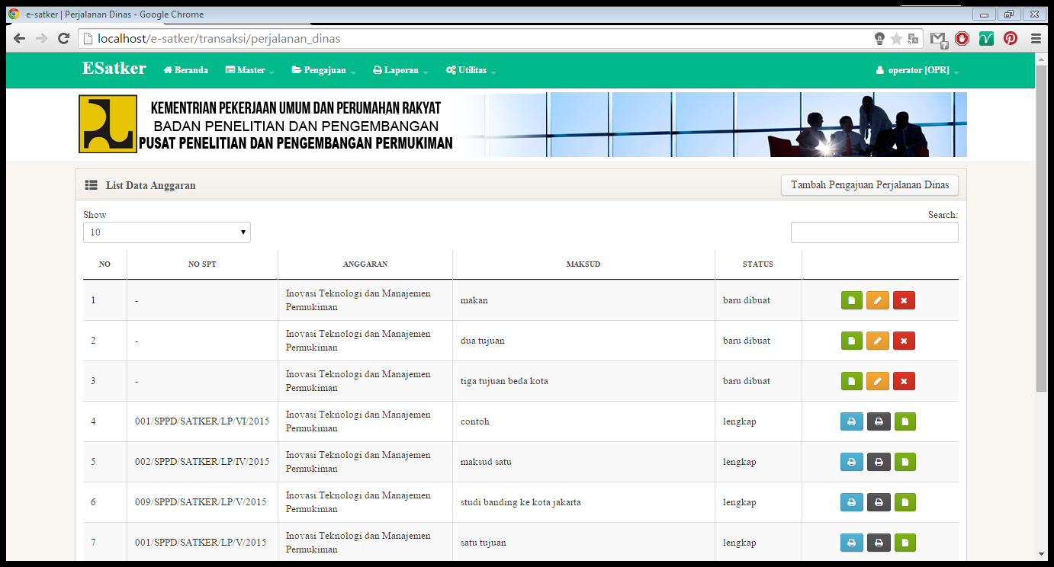

**Gambar 2.13 Tampilan List di operator**

Klik tombol  untuk memasukkan bukti perjalanan dinas, berikut tampilannya:

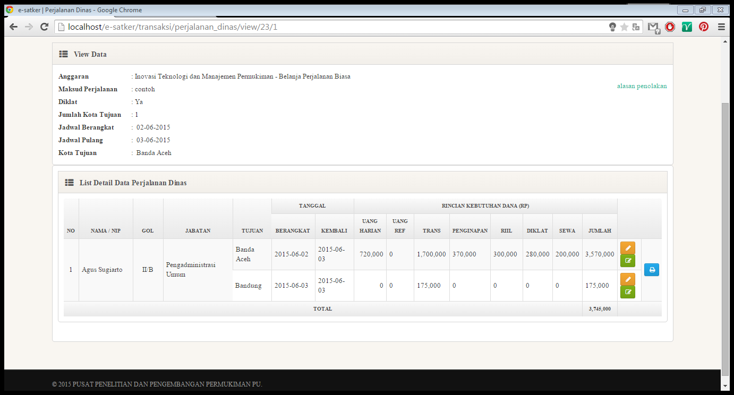

**Gambar 2.14 Tampilan bukti perjalanan dinas**

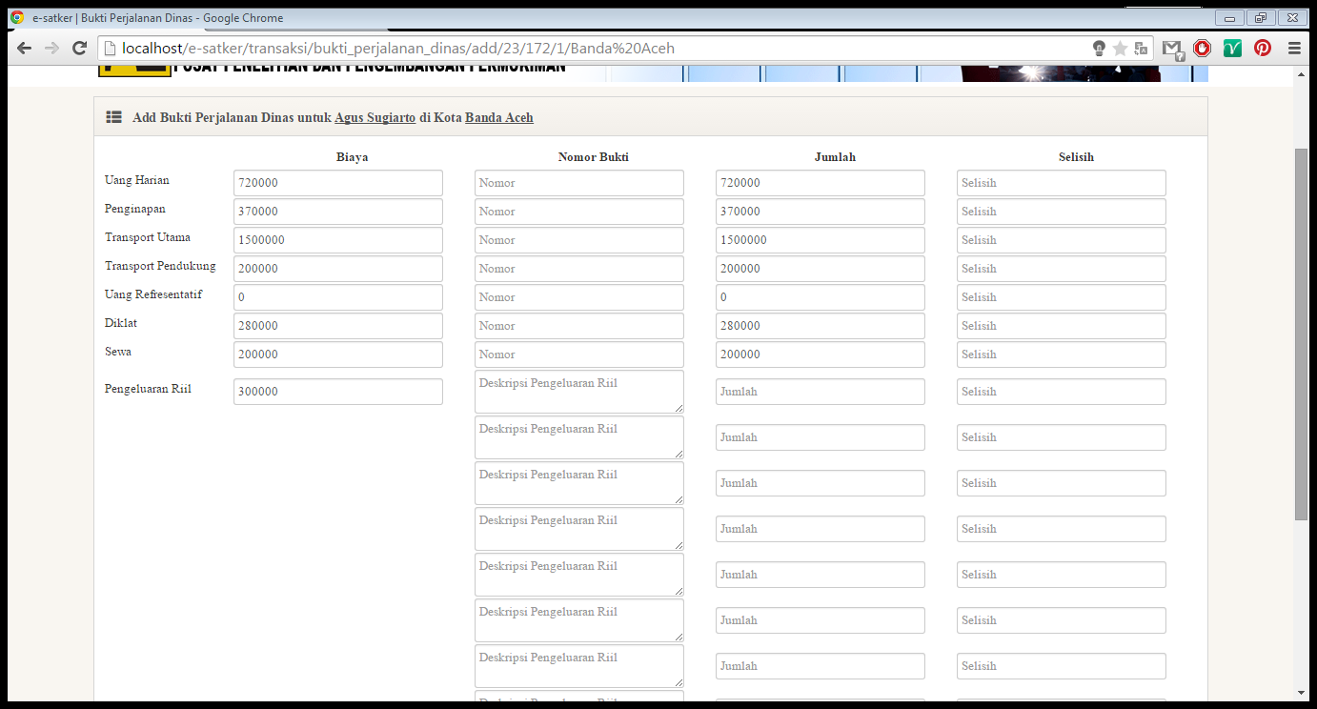Tombol berikut adalah tombol untuk memasukkan data buktinya, apabila diklik akan muncul tampilan berikut :

**Gambar 2.15 Tampilan Pengisian Bukti Perjalanan Dinas**

Isilah hanya nomor bukti dan deskripsi pengeluaran riil, apabila jumlah nya berbeda maka ubahlah angka di kolom jumlah dengan data yang sebenarnya, dan nanti akan keluar selisih dengan sendirinya.

Setelah selesai, klik tombol simpan 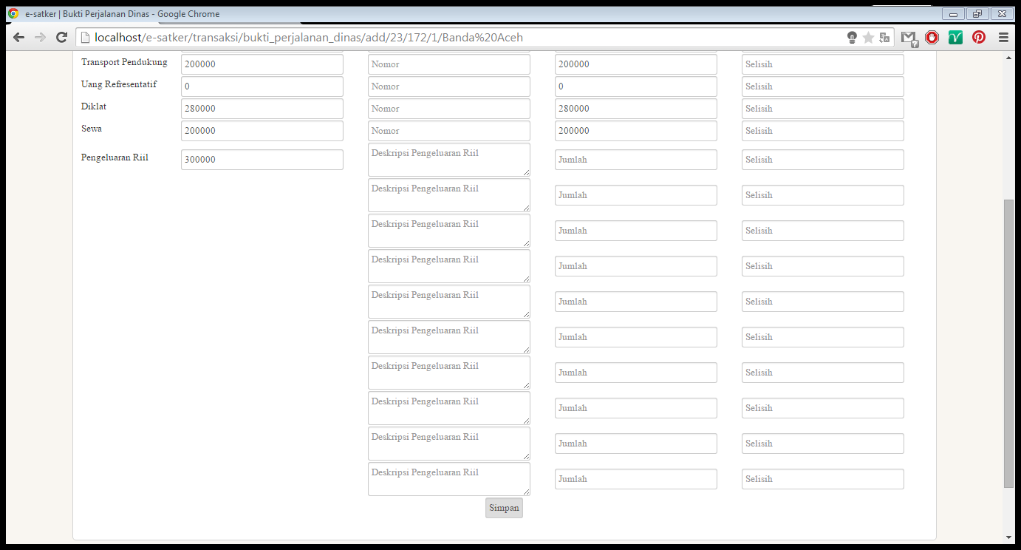 dan lakukan juga pengisian bukti pada kota lainnya dengan mengklik tombol . Setelah itu akan keluar report untuk pegawai tersebut sebagai berikut : 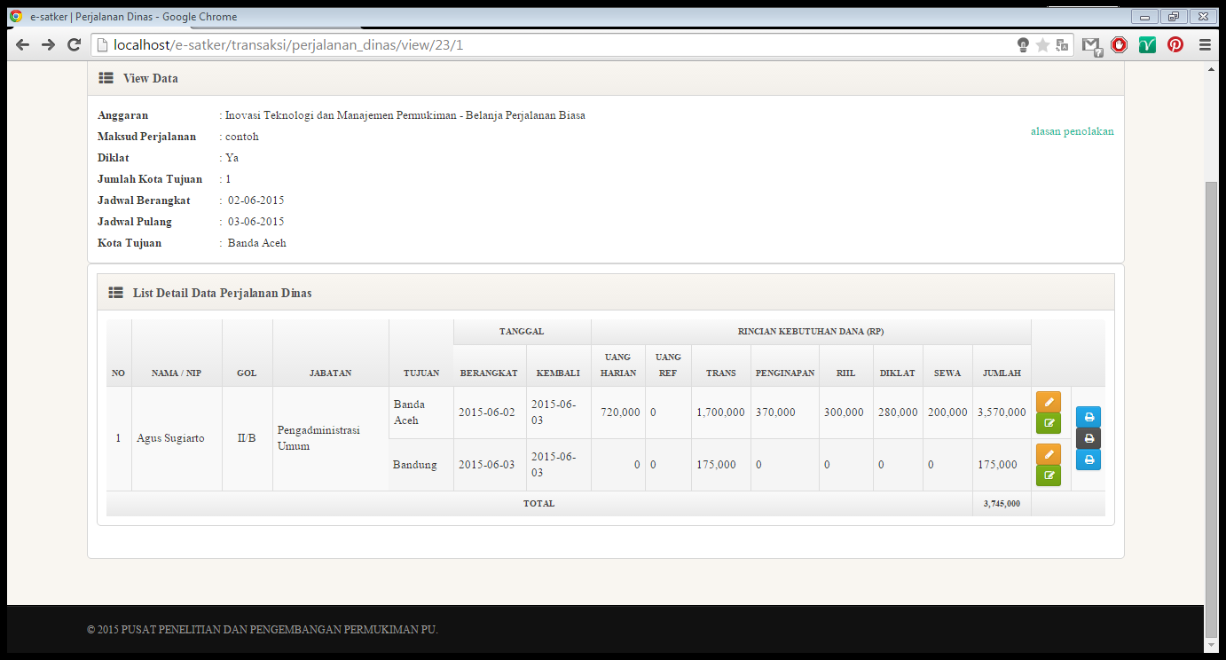dengan report pertama adalah report kuitansi, report kedua adalah bukti perjalanan dinas dan ketiga adalah pengeluaran riil. Berikut adalah tampilan dari masing-masing report :

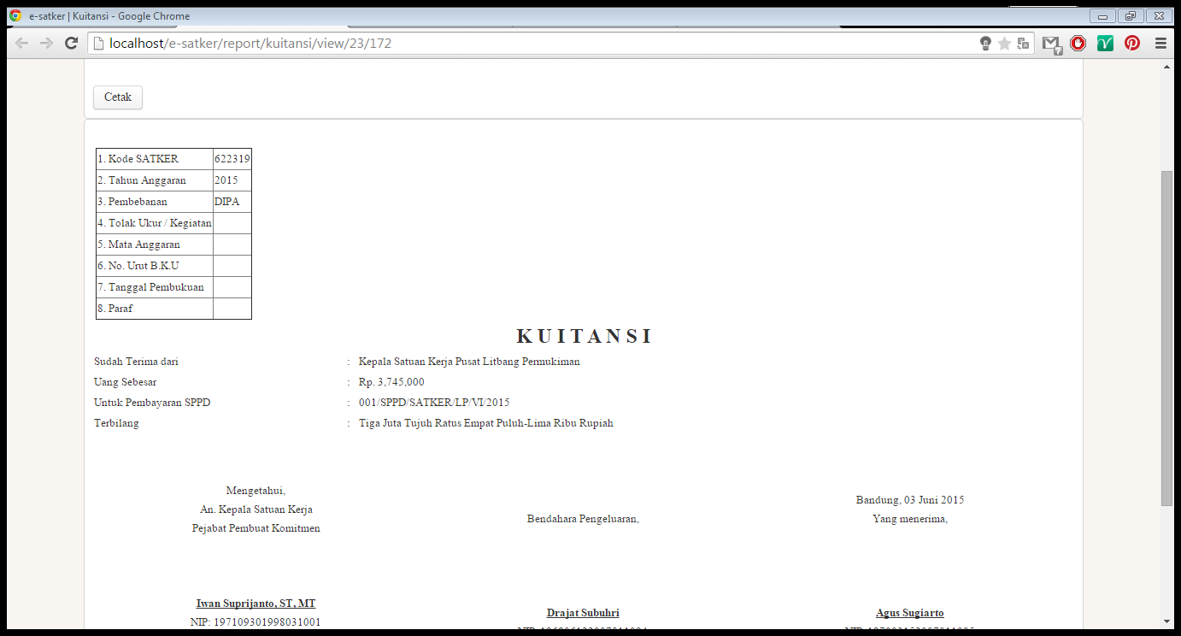

**Gambar 2.15 Tampilan Report Kuitansi**

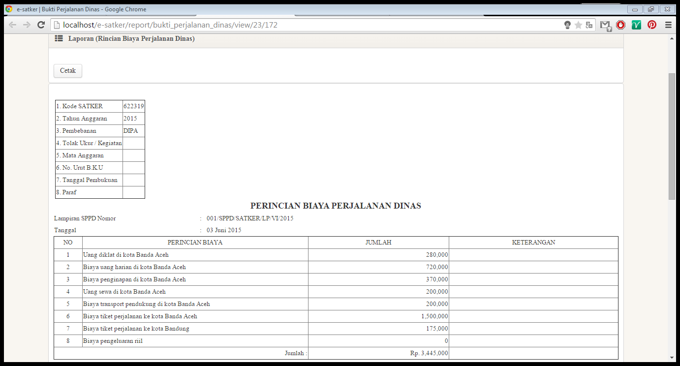  
**Gambar 2.16 Report Perincian Biaya Perjalanan Dinas**

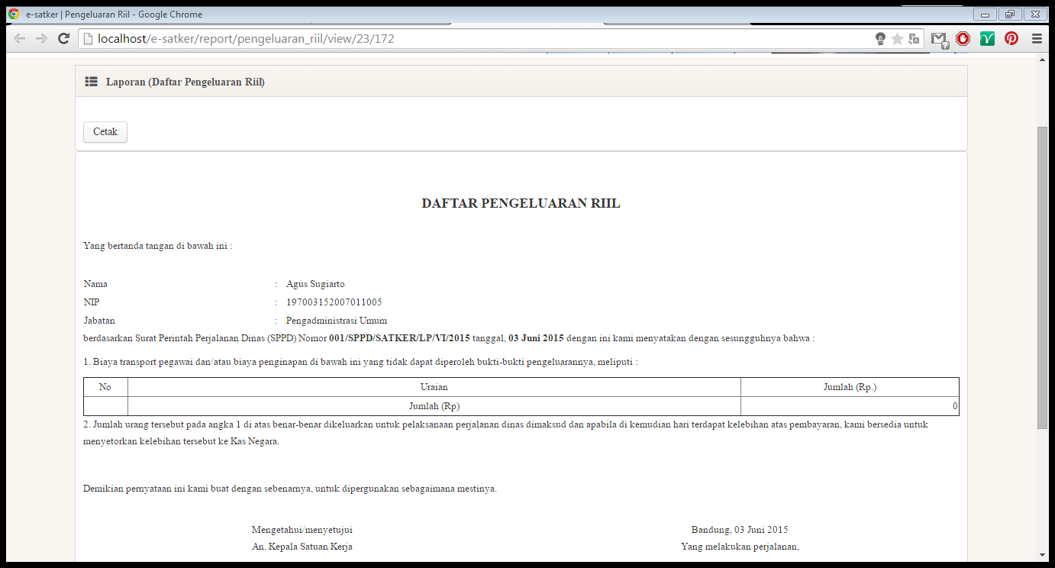

**Gambar 2.17 Report Pengeluaran Riil**

Untuk mencetak ketiga report tersebut, cukup dengan menekan tombol cetak berikut

1. Panjar / Uang Muka PD

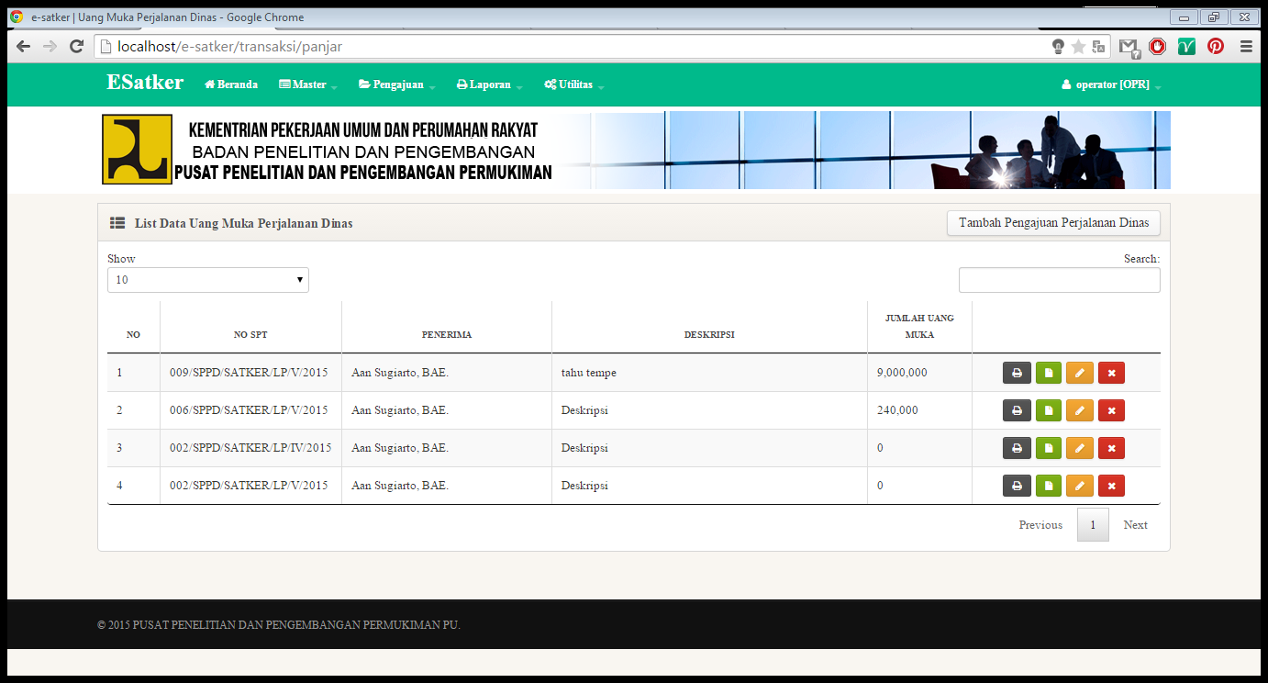

**Gambar 2.18 List Panjar**

Untuk mengakses panjar, klik Pengajuan -> Uang Muka Perjalanan Dinas. Kemudian klik tombol berikut untuk menambahkan pengajuan uang muka.

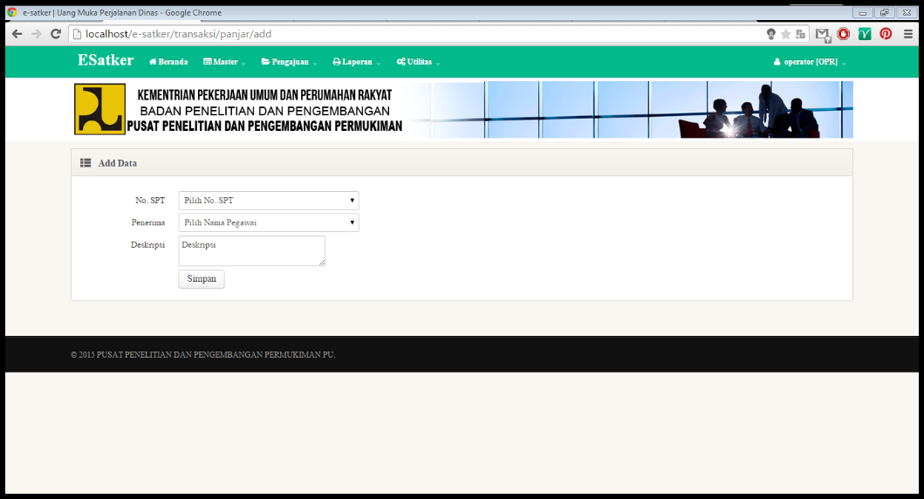

**Gambar 2.18 Add Data Pengajuan Uang Muka Panjar**

Di No. SPT akan di daftar semua No. SPT Perjalanan Dinas yang telah lengkap. Kemudian pilih penerima dari uang muka, deskrpisinya apa, lalu simpan. Setelah itu akan kembali ke list dan klik tombol view



**Gambar 2.19 List Pengajuan Uang Muka Panjar**

Klik tombol  untuk melihat data pengajuan, berikut adalah tampilannya :

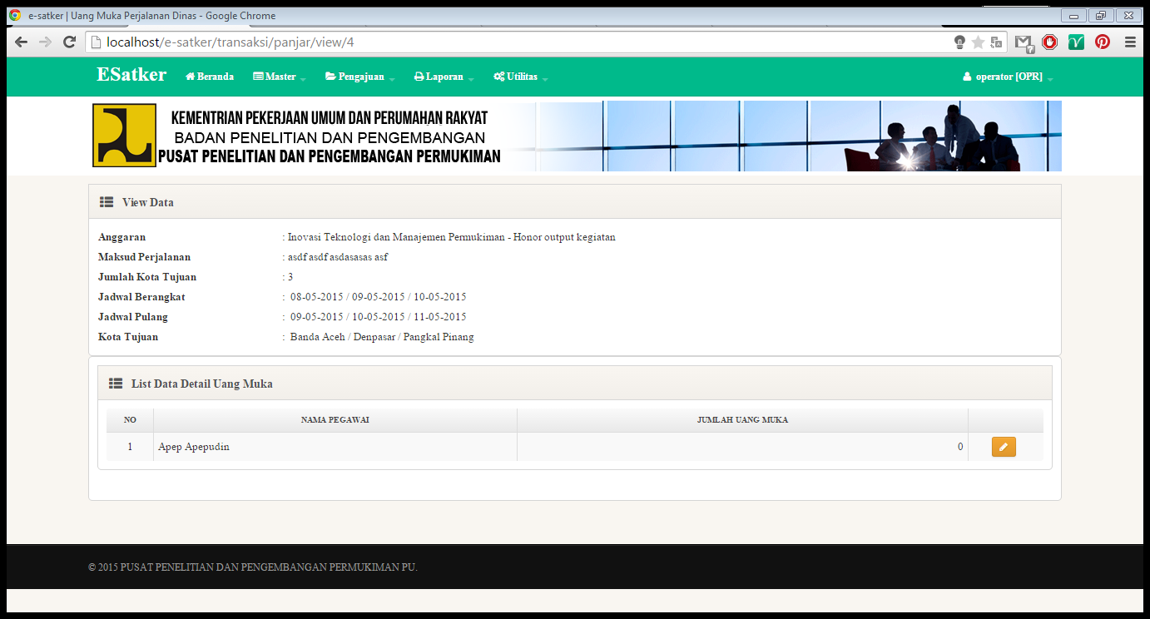

**Gambar 2.20 View Pengajuan Uang Muka Panjar**

Akan muncul data detail pada pegawai yang ikut di perjalanan dinas tersebut. Klik tombol  untuk memasukkan uang mukanya, berikut adalah tampilannya :

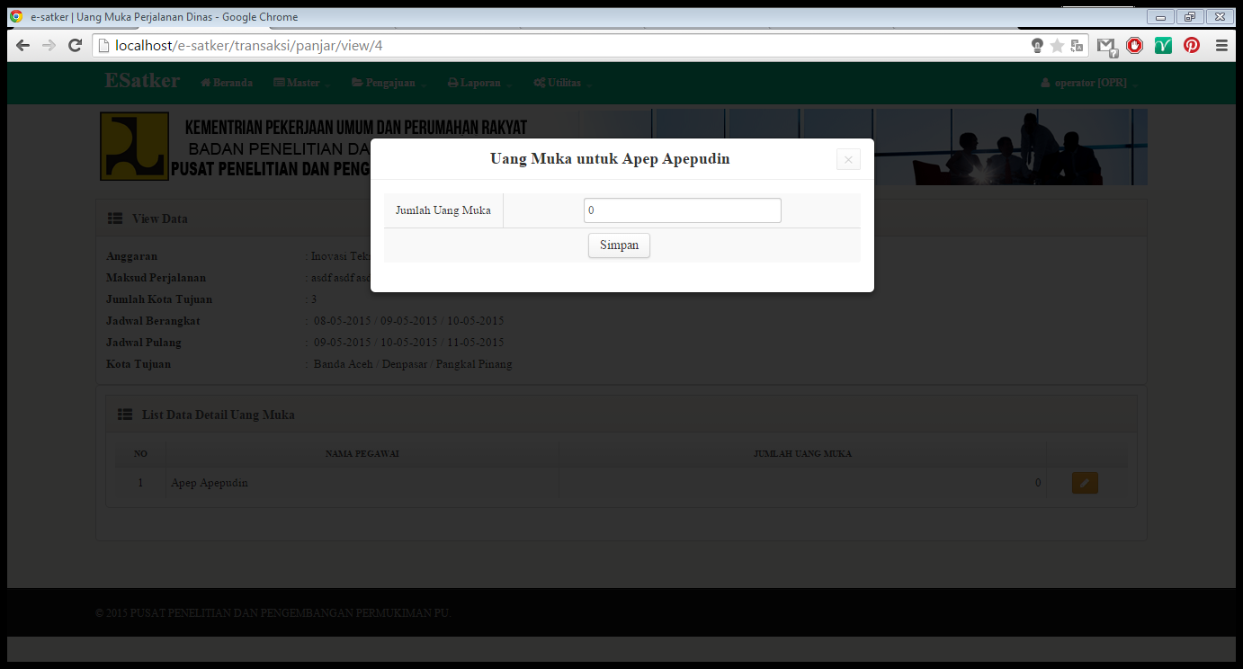

**Gambar 2.20 Dialog Pengajuan Uang Muka Panjar**

Isi uang mukanya sesuai dengan kebutuhan, setelah itu klik simpan.

Kemudian kembali ke list panjar lalu klik tombol untuk memunculkan report uang muka perjalanan dinas berikut :

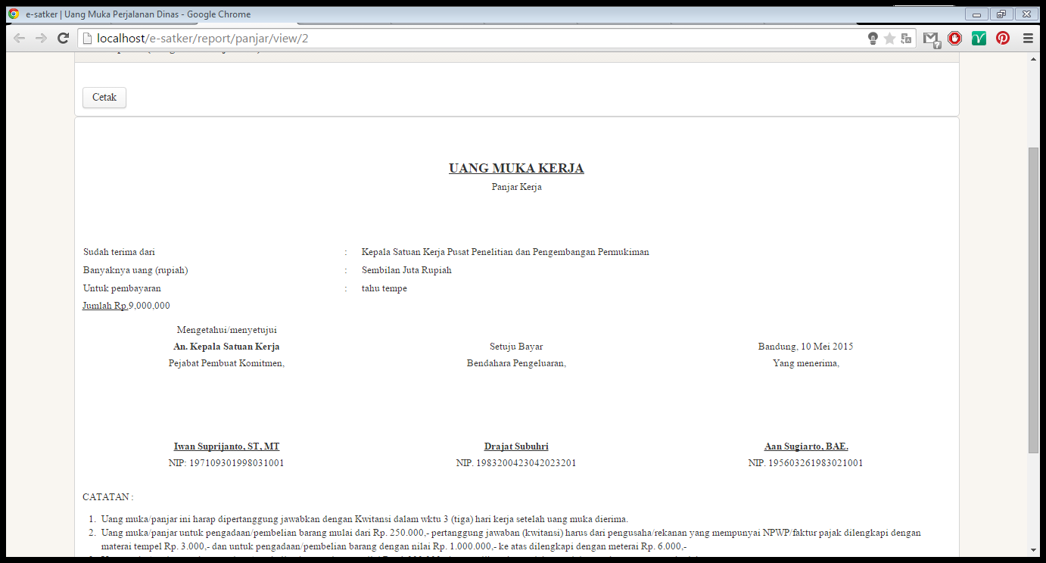

**Gambar 2.21 Report Uang Muka**

Kemudian klik cetak untuk mencetak report.

1. Pengajuan Barang

Untuk mengajukan barang, pengguna bisa memilih menu Pengajuan -> Barang, berikut adalah tampilan list pengajuan barang.

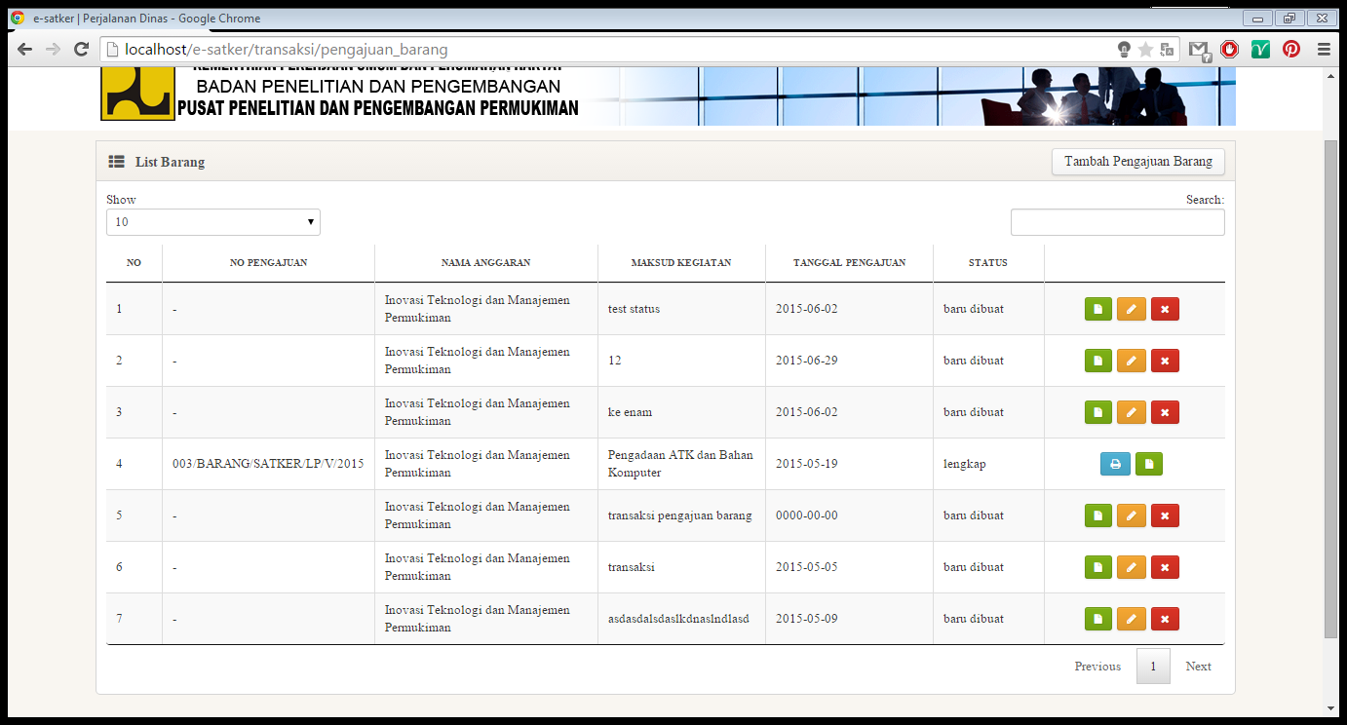

**Gambar 2.22 List Pengajuan Barang**

Untuk menambahkan pengajuan barang, pengguna bisa menekan tombol tambah pengajuan barang berikut ini.  Kemudian akan muncul screen untuk menambahkan pengajuan barang.

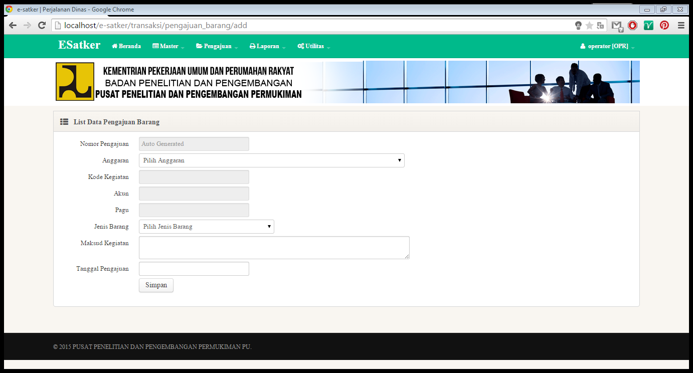

**Gambar 2.23 Tambah Pengajuan Barang**

Pengguna bisa memilih anggaran yang telah terfilter berdasarkan unit si pengguna, kemudian jenis barang bisa dipilih disini untuk memfilter barang yang akan ditampilkan nantinya. Setelah pengguna menekan tombol pengguna akan kembali ke list pengajuan barang.



List yang tadi ditambahkan telah ada di list pengajuan, kemudian klik tombol  untuk melihat isi dari pengajuan dan menambahkan pengajuan barang, pengguna juga bisa menekan untuk mengedit apabila kesalahan, atau untuk menghapus pengajuan.

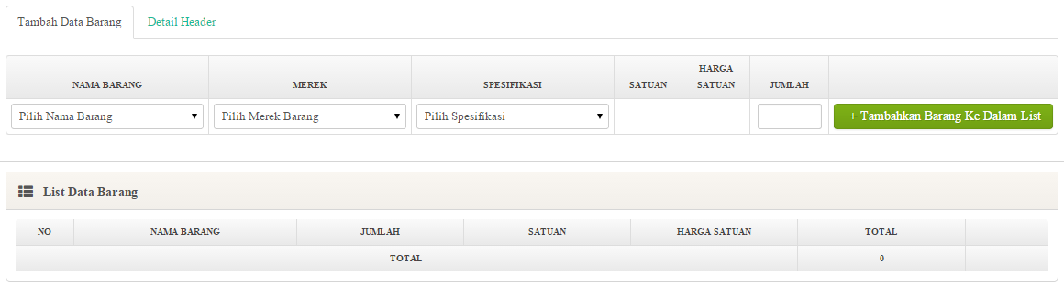

**Gambar 2.24 Tambah Detail Barang**

Disini pengguna bisa memilih nama barang terlebih dahulu, lalu merek, spesifikasi kemudian isi jumlah, adapun satuan dan jumlah satuan akan otomatis muncul. Setelah selesai klik 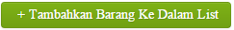 kemudian tampilan akan menjadi seperti berikut :

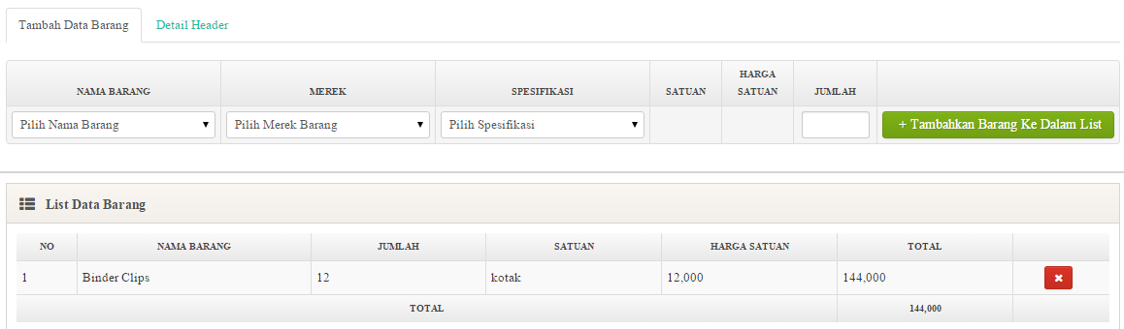

**Gambar 2.24 Tambah Detail Pengajuan Barang**

Setelah selesai, pengguna harus menekan detail header 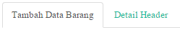kemudian tampilan berikut akan terbuka :

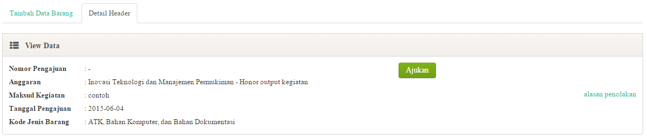

**Gambar 2.25 Detail Header Pengajuan Barang**

Setelah ini, pengguna tinggal menekan tombol 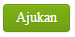. Sama seperti pengajuan perjalanan dinas, verifikasi terdiri dari empat tingkat, yaitu operator, esselon 4, esselon 3, asisten satker dan kemudian ppk. Berikut adalah screen ketika di ppk.

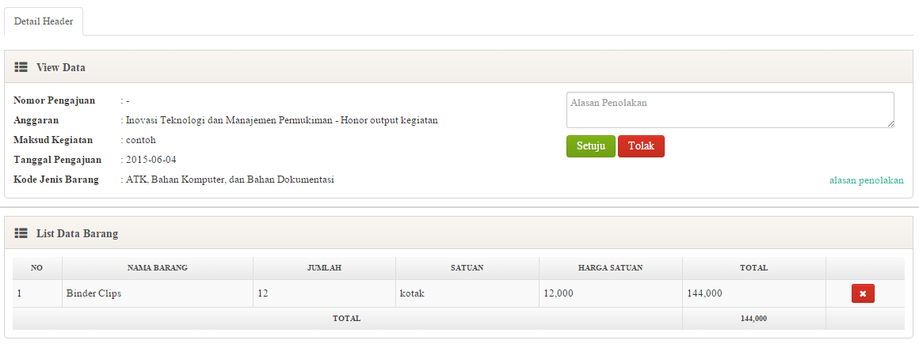  
**Gambar 2.26 Tampilan Pengajuan Barang di PPK**

Pengguna bisa menekan 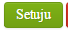 untuk menyelesaikan pengajuan barang. Kemudian berikut adalah tampilan list setelah disetujui oleh PPK.



**Gambar 2.27 Tampilan List Pengajuan Barang yang telah lengkap**

Di pengguna tingkat operator list tersebut akan memunculkan satu tombol report sebagai berikut :



**Gambar 2.28 Tampilan List Pengajuan Barang yang telah lengkap di tingkat operator**

Untuk memunculkan reportnya, pengguna bisa menekan tombol 

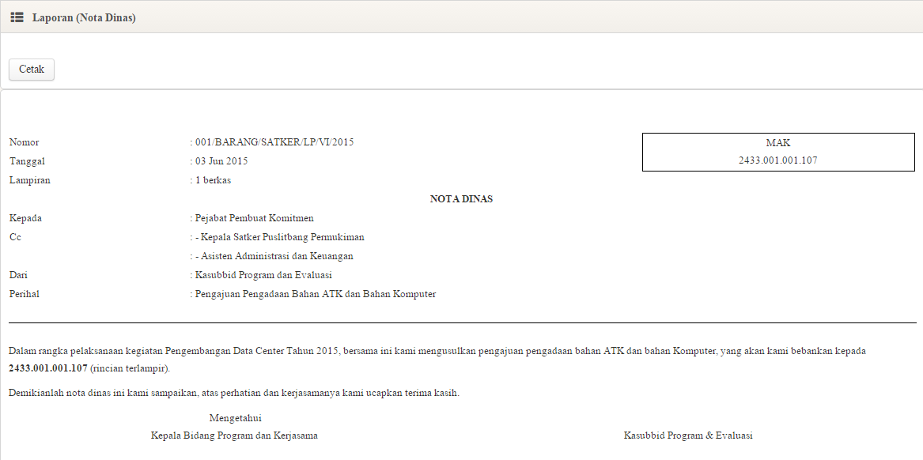

**Gambar 2.29 Report Laporan Nota Dinas**

Pengguna bisa klik tombol cetak untuk mendapatkan report pdf dari report ini.

1. Pembayaran Pengajuan Barang

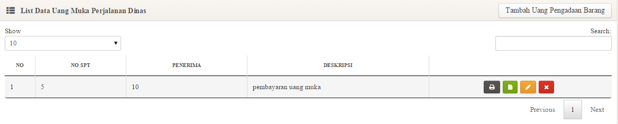

**Gambar 2.30 List Pembayaran Pengajuan Barang**

Untuk mengakses pembayaran pengajuan barang, klik Pengajuan -> Uang Pengadaan Barang. Kemudian klik tombol berikut untuk menambahkan pengajuan uang muka.

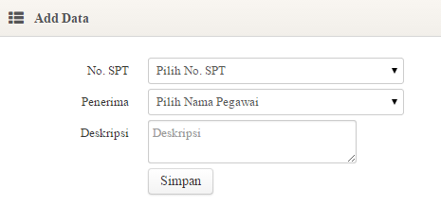

**Gambar 2.31 Add Data Pengajuan Uang Pengadaan Barang**

Di No. SPT akan di daftar semua No. SPT Pengajuan Barang yang telah lengkap. Kemudian pilih penerima dari uang muka, deskripsinya apa, lalu simpan. Setelah itu akan kembali ke list dan klik tombol view



**Gambar 2.32 List Pengajuan Uang Pengadaan Barang**

Klik tombol  untuk melihat data pengajuan, berikut adalah tampilannya :

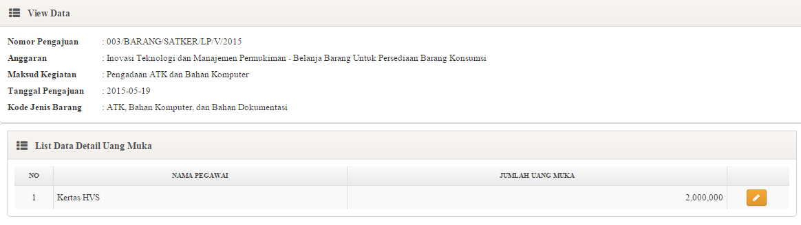

**Gambar 2.33 View Pengajuan Uang Pengadaan Barang**

Akan muncul data detail pada barang yang ditambahkan di pengajuan barang tersebut. Klik tombol  untuk memasukkan uang mukanya, berikut adalah tampilannya :

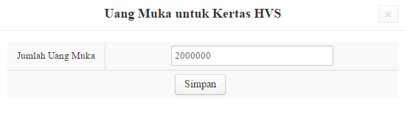

**Gambar 2.34 Dialog Pengajuan Uang Pengadaan Barang untuk Barang yang dipilih**

Isi uang mukanya sesuai dengan kebutuhan, setelah itu klik simpan.

1. Pengajuan Jasa / Honorarium

Untuk mengajukan jasa, pengguna bisa memilih menu Pengajuan -> Honorarium, berikut adalah tampilan list pengajuan honorarium.

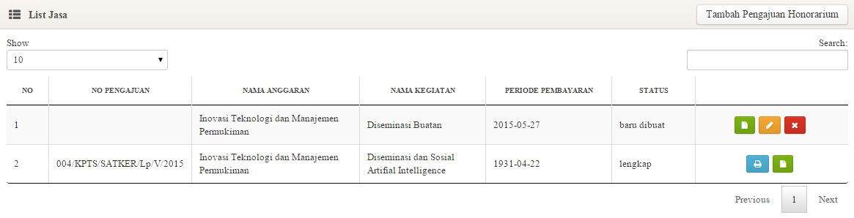

**Gambar 2.35 List Pengajuan Honorarium**

Untuk menambahkan pengajuan honorarium, pengguna bisa menekan tombol tambah pengajuan honorarium berikut ini.  Kemudian akan muncul screen untuk menambahkan pengajuan honorarium.

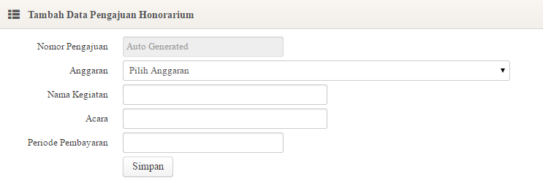

**Gambar 2.36 Tambah Pengajuan Honorarium**

Pengguna bisa memilih anggaran yang telah terfilter berdasarkan unit si pengguna. Setelah pengguna menekan tombol pengguna akan kembali ke list pengajuan barang.



List yang tadi ditambahkan telah ada di list pengajuan, kemudian klik tombol  untuk melihat isi dari pengajuan dan menambahkan pengajuan honorarium, pengguna juga bisa menekan untuk mengedit apabila kesalahan, atau untuk menghapus pengajuan.

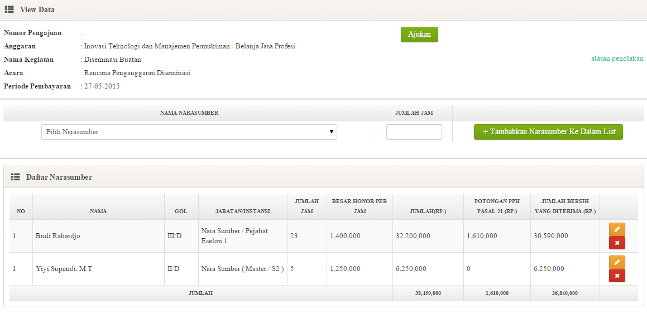

**Gambar 2.37 Tambah Detail Honorarium**

Setelah selesai klik 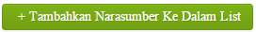 kemudian tampilan akan menjadi seperti berikut :



**Gambar 2.38 Tambah Detail Pengajuan Honorarium**

Setelah ini, pengguna tinggal menekan tombol . Sama seperti pengajuan perjalanan dinas, verifikasi terdiri dari empat tingkat, yaitu operator, esselon 4, esselon 3, asisten satker dan kemudian ppk. Berikut adalah screen ketika di ppk.

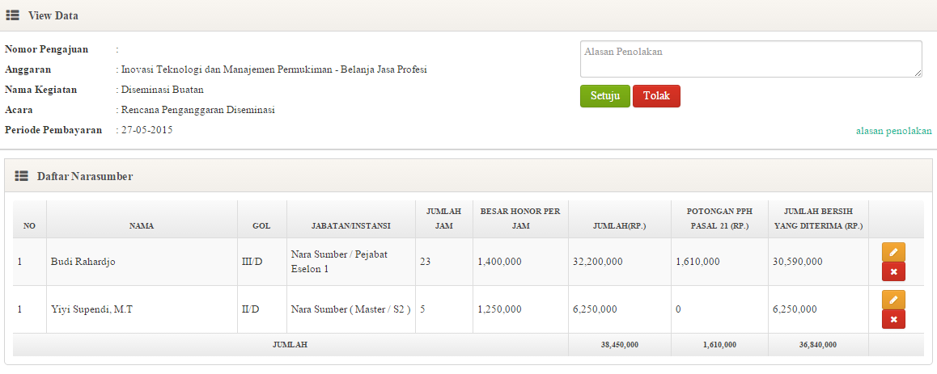  
**Gambar 2.39 Tampilan Pengajuan Honorarium di PPK**

Pengguna bisa menekan  untuk menyelesaikan pengajuan barang. Kemudian berikut adalah tampilan list setelah disetujui oleh PPK.



**Gambar 2.40 Tampilan List Pengajuan Honorarium yang telah lengkap**

Di pengguna tingkat operator list tersebut akan memunculkan satu tombol report sebagai berikut :



**Gambar 2.41 Tampilan List Pengajuan Honorarium yang telah lengkap di tingkat operator**

Untuk memunculkan reportnya, pengguna bisa menekan tombol 

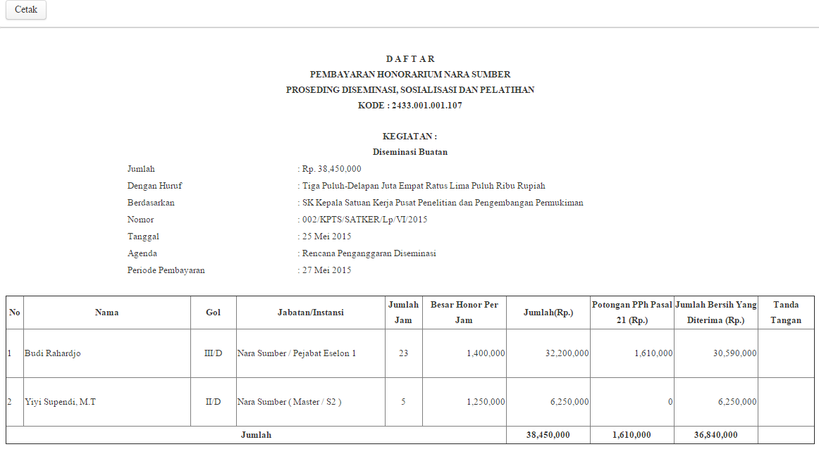

**Gambar 2.42 Report Laporan Pembayaran Honorarium**

Pengguna bisa klik tombol cetak untuk mendapatkan report pdf dari report ini.

## Laporan

1. Rekap Perjalanan Dinas
2. Rekap Penyerahan Bukti
3. Rekap Status Dokumen Pengadaan Barang

## Utilitas

1. Pengguna
2. Role
3. Import Excel

Penyusun

Nama : Taufik Ismail Abdilah, S.Kom

No. Kontak : 085795964781

Email : [ti.abdilah@gmail.com](mailto:ti.abdilah@gmail.com)

Nama : Rizal Fauzi Rahman